
2026届本科毕业设计

题 目：基于Spring Boot框架的南阳
市景点旅游系统的设计与实现

姓名学号 王林河2202160604030
专业班级 软件工程22软件04
指导教师 李娜
教学单位 信息工程学院

二〇二六年五月二十九日

河南牧业经济学院
毕业论文（设计）版权使用授权书

本人完全了解河南牧业经济学院关于收集、保存和使用学位毕业论文（设计）的规定，同意如下各项内容：按照学校要求提交毕业论文（设计）的印刷本和电子版本；学校有权保存毕业论文（设计）的印刷本和电子版，并采用影印、缩印、扫描、数字化或其它手段保存毕业论文（设计）；学校有权提供目录检索以及提供本毕业论文（设计）全文或者部分的阅览服务；学校有权按有关规定向国家有关部门或者机构送交毕业论文（设计）的复印件和电子版；在不以赢利为目的的前提下，学校可以适当复制毕业论文（设计）的部分或全部内容用于学术活动。


毕业论文（设计）作者签名：
2026年 5月 29日

河南牧业经济学院
毕业论文 (设计)原创性声明

本人郑重声明：所呈交的毕业论文（设计），是本人在指导教师指导下，进行研究工作所取得的成果。除文中已经注明引用的内容外，本毕业论文（设计）的研究成果不包含任何他人创作的、已公开发表或者没有公开发表的作品的内容。对本毕业论文（设计）所涉及的研究工作做出贡献的其他个人和集体，均已在文中以明确方式标明。本学位毕业论文（设计）原创性声明的法律责任由本人承担。

毕业论文（设计）作者签名：
2026年 5月 29日


指导教师签名：
2026年 5月 29日

目 录
摘 要 I
ABSTRACT II
第1章 绪论 1
1.1项目背景及意义 1
1.2国内外研究现状 1
1.2.1国外研究现状 1
1.2.2国内研究现状 2
1.3论文的主要工作 3
1.4本文的组织结构 4
第2章 相关技术简介 6
2.1 Spring Boot框架 6
2.2 Vue.js前端框架 6
2.3 MyBatis持久层框架 6
2.4 Redis缓存技术 7
2.5 JWT认证机制 7
2.6 MySQL关系型数据库 7
2.7 RESTful API架构风格 8
第3章 系统需求与可行性分析 9
3.1系统实现目标 9
3.2系统可行性分析 9
3.2.1经济可行性分析 9
3.2.2技术可行性分析 9
3.2.3操作可行性分析 10
3.3系统功能需求分析 10
3.3.1系统用户需求分析 10
3.3.2系统管理员需求分析 11
3.4系统非功能性需求分析 12
3.4.1系统环境需求分析 12
3.4.2易用性和用户体验需求分析 12
3.4.3安全性需求分析 13
第4章 系统设计 14
4.1系统技术架构 14
4.2系统的逻辑架构 14
4.3系统功能架构 15
4.3.1前台功能模块 15
4.3.2后台功能模块 15
4.4系统功能设计 16
4.4.1用户模块设计 16
4.4.2景点服务模块 19
4.4.3门票预订模块设计 20
4.4.4酒店预订模块设计 21
4.4.5旅游攻略模块设计 22
4.4.6管理员模块设计 24
4.5数据库设计流程 24
4.5.1数据库设计阶段 25
4.5.2数据库关系表设计 29
第5章 系统实现 34
5.1系统实现架构 34
5.2用户模块实现 34
5.2.1用户注册 34
5.2.2用户登录 35
5.2.3用户信息管理 35
5.3景点服务模块实现 37
5.4门票预订模块实现 38
5.5酒店预订模块实现 40
5.6旅游攻略模块实现 41
5.7后台管理模块实现 42
第6章 系统测试 46
6.1测试环境 46
6.2测试目标与方法 46
6.3测试用例与结果 46
6.3.1用户测试 46
6.3.2景点模块测试 48
6.3.3门票预订模块测试 49
6.3.4酒店预订模块测试 49
6.3.5攻略模块测试 50
第7章 总结与展望 51
7.1总结 51
7.2展望 51
参考文献 52
致 谢 54

摘 要

针对南阳市旅游资源管理需求，本研究运用SpringBoot+Vue的技术组合，研发了一套具有前后端分离特性的智能化旅游服务平台，满足旅客对旅游信息查询、门票预订、酒店预约等一站式服务需求。目前南阳市拥有丰富的旅游资源，但数字化程度较低，无法满足当今游客对智能规划、在线预订等旅游服务的追求，立足于提升游客出行体验的目标，本研究构建的旅游服务平台涵盖了景区信息查询、门票在线预订、酒店房源预订、旅游攻略交流、用户评论互动等核心服务功能。在技术实现层面，系统后端选用Spring Boot作为核心框架，集成MyBatis组件保障数据存储的完整性与稳定性，同时应用Redis缓存策略显著提高系统访问速度；前端基于Vue.js技术栈开发，确保操作界面的友好性与交互的流畅度；系统采用标准化的RESTful API接口实现前后端的数据传输与业务协同。系统功能设计包括：用户账号的注册与登录功能，浏览景点查询网页，通过互联网购买门票酒店预订，预订酒店房间，发布旅游攻略，浏览旅游攻略网址，评论互动互动等。其中景点服务模块可实现各种方面的查询收藏、打印评分等功能，门票预订模块支持库存管理和订单处理功能，酒店预订模块支持选择酒店类型和预订酒店。经测试验证，本系统在实际运行过程中表现稳定，页面响应及时，能够为游客提供流畅的使用体验。综合而言，该平台的建成不仅有效解决了游客在南阳市旅游过程中的信息服务需求，更通过引入攻略分享与评论互动功能激发了用户参与热情，从而提升平台整体活跃度。
关键词：Spring Boot；Vue.js；景点旅游系统；MyBatis；Redis

ABSTRACT

In response to the tourism resource management demands of Nanyang City, this study utilized the technical combination of Spring Boot and Vue to develop an intelligent tourism service platform with the feature of front-end and back-end separation, which meets the one-stop service needs of tourists for tourism information inquiry, ticket booking, hotel reservation, etc. At present, Nanyang City is rich in tourism resources, but its digitalization level is relatively low, which cannot meet the current tourists' pursuit of intelligent planning, online booking and other tourism services. With the goal of enhancing tourists' travel experience, The tourism service platform constructed in this study covers core service functions such as scenic area information query, online ticket reservation, hotel accommodation reservation, travel guide exchange, and user comment interaction. At the technical implementation level, the system backend selects Spring Boot as the core framework, integrates MyBatis components to ensure the integrity and stability of data storage, and applies the Redis caching strategy to significantly improve the system access speed. The front end is developed based on the Vue.js technology stack to ensure the friendliness of the operation interface and the smoothness of interaction. The system adopts a standardized RESTful API interface to achieve data transmission and business collaboration between the front-end and back-end. The system function design includes: user account registration and login functions, browsing scenic spot query web pages, purchasing tickets and hotel reservations through the Internet, reserving hotel rooms, publishing travel guides, browsing travel guide websites, commenting and interacting, etc. Among them, the scenic spot service module can realize various functions such as query, collection, printing and scoring. The ticket reservation module supports inventory management and order processing functions. The hotel reservation module supports the selection of hotel types and hotel reservations. After testing and verification, this system performs stably in actual operation, with timely page responses, and can provide visitors with a smooth user experience. Overall, the establishment of this platform not only effectively addresses the information service needs of tourists during their travels in Nanyang City, but also stimulates users' enthusiasm for participation by introducing the functions of sharing travel guides and interacting with comments, thereby enhancing the overall activity of the platform.
Key words: Spring Boot, Vue.js, Scenic spot tourism system, MyBatis, Redis

第1章 绪论

1.1项目背景及意义
在我国经济持续发展、城乡居民收入稳步增长的宏观背景下，旅游行业已然崛起为拉动国民经济发展的重要支柱力量。目前我国的旅游业已全面复苏并且逐渐走向数字化、智能化，预计今年国内旅游总人次将突破60亿大关，旅游收入占GDP比重也进一步加强。南阳市是河南省的重要城市，是我国著名的历史文化名城，同时它还是中原经济区极具优势的旅游城市，拥有丰富的历史文化资源和自然景观。该城市地处豫、鄂、陕三省交界处，总面积2.66万平方公里，人口超过千万。南阳旅游资源十分丰富，现有8处国家级文物保护单位和64处省级重点文物，如武侯祠、内乡县衙、丹江口水库、宝天曼自然保护区等知名景点。2024年，南阳市接待游客量已达到9000万人次以上，旅游综合收入达600亿元以上，旅游业成为了当地经济的重要支撑^{[1]}。
但是现阶段南阳市旅游业的发展不尽如人意，一些景点由于分散在几个小区里，并没有统一平台进行串联；数字化服务水平低，不能满足当今年轻人对智能规划、实时导航、在线预订等一站式服务需求；宣传推广力度不够，很多优质资源“养在深闺人未识”，品牌影响力不大。基于对上述问题的深入分析，本研究选用Spring Boot作为后端框架、Vue.js作为前端技术，采用前后端分离的架构设计，借助Redis缓存策略来提升系统数据访问的响应效率，同时协同MyBatis框架完成对数据层的规范化与高效管理，最终完成了一套适用于南阳市的智能化旅游管理系统设计与实现。该系统充分挖掘和利用了南阳特色产品（伏牛山、丹江水、恐龙遗迹、楚汉文化），将它们融入到南阳市“山、水、龙、文”四大产品特色之间，从旅游规划至体验分享提供全流程一站式服务。通过该系统，能够方便快捷地搜索景点相关信息、订购门票和酒店、提供旅游攻略，提高游客旅游体验。

1.2国内外研究现状

1.2.1国外研究现状
国外关于智慧旅游系统研究历程主要经过了由信息系统到智能化服务平台再到移动化个性化体验的不断发展和演进。从最早建设旅游信息化系统开始，国外学者就提出要利用信息技术为旅游管理、服务等领域作贡献。以Buhalis D.为代表的信息技术旅游研究为例，其于2003年出版的专著《eTourism: Information Technologies for Strategic Tourism Management》中系统阐述了信息技术在旅游管理领域的战略性应用。在此基础上，该学者于2020年在《Tourism Review》期刊上进一步提出了智慧旅游（Smart Tourism）概念框架，其核心观点为：“信息技术与旅游服务的深度融合是推动旅游体验智能化升级的核心驱动力，智慧旅游系统的发展将重新定义游客与目的地之间的交互模式”。该理论框架的提出为后续智慧旅游系统的研究与实践提供了重要的理论基础。该模型的推广应用不仅能够显著提高服务交付效率，还能有效降低企业运营开支，进而为个性化服务电商的后续发展提供了可资参考的实践模板。
随着Web 2.0技术的兴起，用户生成内容（UGC）成为旅游信息的重要组成部分。社交媒体和分享平台的普及使得游客可以主动分享旅行经验、发布旅游攻略，形成丰富的旅游信息资源库^{[2]}。学界普遍认为，要实现大规模定制系统的成功落地，必须将模块化架构设计与用户交互界面进行有机融合，进而达成“规模化生产与个性化定制相统一”的目的。这一学术观点为后续依托Web平台、协同过滤等技术手段搭建的个性化服务系统，提供了清晰的技术路线与演进方向。
在技术实现层面，Mohan S S J和Goswami K对Node.js和Java Spring Boot在实现RESTful应用时的性能表现进行了深入分析与比较，为技术选型提供了重要参考^{[3]}。Sagara G在《Hands-on Spring 6 and Spring Boot 3.0》一书中详细介绍了Spring Boot在构建现代化Web服务中的应用，强调了其对RESTful API设计和微服务架构的原生支持^{[4]}。

1.2.2国内研究现状
随着信息技术的快速发展和互联网的普及，智慧旅游已成为推动区域旅游产业升级的关键动力^{[5]}。国内旅游信息化发展经历了由单一的旅游信息提供到综合服务平台的过程。早期的旅游网站主要实现对景点信息进行静态展示，用户只能被动地浏览相应信息。后来随着Web技术不断成熟及Java EE技术的运用使得旅游系统具备自带的交互功能，开始可以实现在线预订、管理用户等功能。
在技术选型上，SpringBoot框架以其“协议优于配置”的特性，意味着开发者可以在很少或不需要任何配置的情况下立即启动开发，并且在需要时也提供了允许详细配置的强大灵活性^{[6]}。周筱龙采用Spring Boot+Vue+MyBatis全栈架构，设计实现了物资验收管理系统，展示了Spring Boot与Vue前后端分离架构的可行性^{[7]}。杨玉等人基于Spring Boot与Vue的物业管理系统设计与实现，验证了该技术组合在构建交互友好、用户体验良好的Web界面方面的优势^{[8]}。近年来，随着互联网技术的日新月异，曾一度限制旅游服务开展线上交易的各类障碍已相继被攻克。
在旅游系统功能实现方面，闫俊甫基于Spring Boot和Element UI的中小型超市ERP系统的开发，展示了Element UI在管理系统开发中的高效性^{[9]}。刘涛基于Spring Boot和MyBatis框架的志愿者服务管理系统设计，验证了该技术栈在处理复杂数据关系上的稳定性和可靠性^{[10]}。张艳军等人基于Spring Boot的社区居民信息管理平台的设计与实现，为本系统后端架构的稳定性与可靠性提供了有力的技术佐证^{[11]}。吴迁基于uni-app与Spring Boot框架的Web应用开发平台的设计与实现，为前后端分离架构提供了重要参考^{[12]}。赵叶平等人基于Spring Boot+VUE+Uni-app框架的文明城市智慧管理系统的设计与实现，验证了该技术组合在构建管理系统方面的可行性^{[13]}。
尽管国内已存在功能强大的综合性旅游服务平台，但其业务范围覆盖全国，难以深度聚焦于特定地区的个性化需求和文化遗产的细致展现。杨晟关于景点售票管理系统的研究具有直接的借鉴意义，其在门票信息管理、订票流程控制等方面的设计经验对本系统的实现至关重要^{[14]}。相比之下，黄镓升等人针对南宁市设计的旅游APP，成功展示了地方性定制应用在整合本地资源、凸显地方特色方面的独特价值。因此，充分借鉴这些成功的本地化应用开发经验，构建一个专注于南阳市、深度整合景点、酒店、攻略和社区互动的旅游系统，不仅能有效弥补综合性平台在服务深度上的不足，更是智慧旅游在地方层面的重要实践^{[15]}。

1.3论文的主要工作
本文主要是基于Spring Boot框架下对南阳市景点旅游系统的针对本系统所应用的核心技术展开研究与实现工作，整体内容从以下几个维度进行阐述：
（1）在充分调研国内外旅游平台相关研究成果、行业发展背景以及市场实际需求的前提下，对本系统所针对的南阳市旅游信息化平台中存在的短板问题进行了详细论述，例如针对游客信息查询、门票预订、酒店预约、攻略分享等功能的缺失，并对目前游客功能需求做出了详细分析；
（2）南阳市景点旅游系统的整套系统架构，严格基于前后端分离的研发模式进行设计与实现，在具体的技术选型上，系统以Spring Boot与Vue两大框架为核心协同开发而成。在系统前台服务方面，其主要面向的是游客用户群体，核心功能目标是满足游客在旅游过程中对各类数据应用的实际需求，对此，系统前台提供了景点查询、门票预订、房间预约及旅游攻略浏览等实用功能，全面覆盖了游客从景点浏览到门票预订、从酒店预约到攻略查询的各个业务环节。针对系统管理需求，后台管理端实现了管理员对景点数据、订单信息、用户账号及内容审核等模块的统一调度与运维管理功能。
（3）本系统通过数据库层面采用 MySQL 存储，通过 MyBatis 实现对象关系映射和数据访问，同时结合Redis缓存技术的引入，对高并发访问场景下的数据读取性能进行优化，最终达成景点信息的高速存储与实时查询效果。
（4）立足于满足游客多样化旅游服务需求的角度，实现了景点服务模块的功能，可以实现多种维度的对景点查询、收藏和评分；实现了门票预订模块库存管理和订单处理；实现酒店预订模块房型选择和预订管理；实现了用户发布并浏览攻略，需要通过审核后展示攻略。
（5）在系统开发完成后，本研究对南阳市景点旅游系统的主要功能模块展开了全面的单元测试工作。检测显示系统能在实际部署环境中运行稳定，且能够为用户提供良好的操作体验。

1.4本文的组织结构
为系统性地探讨基于Spring Boot框架的南阳市景点旅游系统的实现方案及其关键技术问题，本文共划分为七个章节，具体章节安排如下：
第1章：绪论。本章首先阐述南阳市景点旅游系统的研究背景与学术价值，继而对国内外旅游信息化平台的相关研究进展进行综述。
第2章：相关技术简介。本章对南阳市景点旅游系统的相关技术进行介绍，详细介绍了系统的前后端主要技术选择，数据库的选择，以及各个技术的优点为后续的详细设计与系统实现提供了顶层设计与技术支撑。
第3章：系统需求与可行性分析。本章从用户需求、系统目标、功能需求以及非功能需求四个层面对南阳市景点旅游系统进行了全面的需求分析与系统论证。
第4章：系统设计。本章重点对系统的关键技术实现方案以及前后端功能模块的详细设计进行论述。关键技术部分涵盖JWT身份认证设计、Redis缓存机制设计、统一接口响应格式设计以及各核心业务模块的详细设计方案。
第5章：系统实现。本章基于前述设计方案，介绍了系统在实际开发过程中的具体实现过程，并对各主要功能模块的代码实现细节进行了详细阐述。
第6章：系统测试围绕系统展开了全面的功能验证与性能评估工作，通过有机融合功能测试、性能测试以及压力测试等多种测试方法，确保系统在实际部署的运行环境中，特别是在面对高并发访问场景时，依然能够维持稳定的运行状态并提供高效的响应表现。
第7章：总结与展望。本章总结了基于Spring Boot与Vue.js的南阳旅游系统研发成果，并从个性化推荐、微服务架构及生态建设等维度对未来智慧旅游升级进行了展望。

第2章 相关技术简介

2.1 Spring Boot框架
Spring Boot是Pivotal团队提供的一个基于Spring框架的快速开发脚手架，其设计初衷在于简化Spring应用的初始搭建流程与日常开发工作。该框架所秉持的核心理念为“约定优于配置”（Convention over Configuration），通过内嵌Servlet容器如Tomcat等、自动化配置机制，可以使开发者轻松地构造单独运行的生产级应用而不需要进行繁琐的XML设置。同时，该系统还有丰富的起步依赖（Starters），能够自动集成Web开发、数据访问、安全控制等常用模块，极大地增强了开发效率。Spring Boot框架所具备的健康检查机制、运行指标监控能力以及外部化配置支持等功能特性，也为微服务架构模式在实际项目中的顺利实施积累了良好的先决条件。
由于Spring Boot在企业级的各种应用中都占主导作用，特别适合在前后端上构建服务端程序。本系统中将利用Spring Boot 2.x版本构建后端服务，借助它的RESTful API支持及与MyBatis、Redis等组件无缝结合，对业务逻辑进行高效组织与运行。其低侵入性和模块化，使得系统具备良好的可扩展性和维护性，够迅速响应需求变化。

2.2 Vue.js前端框架
Vue.js是一套采用渐进式设计理念的JavaScript前端框架，专注于用户界面的构建，其框架核心库针对视图层进行了增量式的开发架构设计。Vue引入了响应式数据绑定系统，基于ES5的Object.defineProperty来实现数据劫持。当数据模型发生变化时会自动更新视图，这样可以极大地简化手动操作DOM的工作量。Vue框架所提供的组件化开发模式，支持开发者将复杂的用户界面逐一拆解为相互独立且具备高复用性的单文件组件（.vue）。每个组件包含了模板、脚本和样式，高内聚低耦合。
Vue.js学习曲线平缓，生态系统丰富，搭配官方的路由管理器Vue Router和状态管理模式库Vuex，可以构建相对复杂的大型单页面应用（SPA）。在本系统前端开发中使用Vue 2.x配合Element UI组件库，快速搭建风格一致、交互流畅的管理后台与用户界面。通过Axios发送异步请求，与后端Spring Boot服务进行无缝数据交互，提供良好的用户体验。

2.3 MyBatis持久层框架
MyBatis是一款出色的半自动化对象关系映射（ORM）框架，它省去了几乎所有的JDBC重复性编码工作，但开发者依然能够控制SQL语句。不同于全自动化的ORM框架，MyBatis将SQL和Java分离出来，通常配置在XML映射文件或注解中，使得SQL优化更加灵活透明。并且支持强大的动态SQL功能，可以根据不同条件拼接查询语句应付复杂业务的查询需求，从而也防止了SQL的引入风险。
MyBatis的映射简单直观，方便快捷地将数据库记录映射成Java对象。本系统在设计数据持久层时利用MyBatis实现了景点多维度查询、订单关联查询等一些操作，使访问数据更加高效和灵活。它与Spring Boot高度集成，只要通过简单的配置即可管理数据库连接和事务，降低了数据层的开发难度和维护成本。

2.4 Redis缓存技术
Redis全称Remote Dictionary Server，是一套基于内存运行机制的高性能键值对（Key-Value）存储解决方案，在工业界通常被作为数据库、缓存系统或消息中间件来使用。Redis所提供的多样化数据结构的支持，使其能够有效处理字符串（String）、哈希（Hash）、列表（List）、集合（Set）和有序集合（Sorted Set）等不同类型的数据。Redis由于内存存储在其中，因此读写速度非常快，通常在微秒级别，远高于传统磁盘数据库。
在本系统中，Redis主要针对高并发场景下的性能瓶颈问题进行解决。为了减轻MySQL数据库难以处理的I/O压力，将热门景点信息等频繁读取却不经常改变的信息，将Redis缓存到内存中。

2.5 JWT认证机制
JWT（JSON Web Token）遵循开放标准RFC 7519，是一种用于在网络应用间安全传递声明信息的轻量级令牌机制。从结构上看，JWT由头部（Header）、载荷（Payload）和签名（Signature）三个部分组成，并采用Base64编码进行数据传输。JWT最为显著的技术优势在于其无状态（Stateless）特性：当用户成功登录后，服务端会生成一个整合了用户身份与权限信息的Token并返还给客户端；客户端在后续的每一次请求中均需携带此Token；服务端仅需对Token的签名有效性及过期时间进行校验，即可完成整个鉴权过程。此外JWT支持跨域访问，非常契合前后端分离架构模式。本系统采用了替代了Session机制实现安全的身份认证与授权，既保障了系统的安全性又避免集群环境下Session共享的复杂性，提升了系统的可伸缩性。

2.6 MySQL关系型数据库
MySQL是目前全球最为主流的开源关系型数据库管理系统（RDBMS），该系统以高稳定性、强可靠性以及优良的易用性表现而享有广泛声誉。在使用该系统时，采用标准的SQL语言对所有数据进行管理与处理操作。支持多个不同用户、线程并发访问。MySQL中核心存储引擎InnoDB遵循ACID特性（原子性、一致性、隔离性、持久性）以保证事务处理的可靠性。当系统涉及到金融交易、库存扣减等业务场景时，需要运用核心存储引擎来进行管理。
在本系统的数据库架构设计中，MySQL 8.0版本被选定为核心数据存储引擎，专门负责用户信息表、景点资源数据、订单交易记录等结构化数据实体的统一管理与高效维护。通过对用户表、景点表、订单表等多个实体进行规范设计并定义了相互之间联系关系，避免了冗余查询字段，同时对高频次搜索查询字段建立合适B+Tree索引，提升了检索效果。MySQL凭借其庞大的社区支持力度以及成熟的运维工具体系，为系统能够实现长期稳定的运行目标提供了坚实的保障基础。

2.7 RESTful API架构风格
REST（Representational State Transfer）是软件架构风格，该风格使用一组架构约束来指导Web服务的设计。RESTful API将系统中的数据抽象为资源，在RESTful架构中，每一项资源都依靠唯一的URI（统一资源标识符）来实现精准定位，而对资源状态所进行的各种操作，则通过标准HTTP方法（如GET、POST、PUT、DELETE）加以实现。因此，接口语义清晰、自描述性强，便于开发者理解和对接。
本系统前后端交互均按RESTful的原则，具有相应规范的接口。例如，通过GET/scenics得到景点列表，通过POST/orders创建新订单等。无状态通信（Statelessness）是REST特色之一，任何请求都包含处理所需的所有上下文信息，这使得服务端易于水平扩展。RESTful API轻量级以及支持JSON等格式，成为构建现代化Web服务和移动应用后端首选。

第3章 系统需求与可行性分析

3.1系统实现目标
本系统旨在基于Spring Boot框架开发一款功能完善、性能优良、用户体验良好的南阳市景点旅游系统，助力当地旅游产业数字化升级。系统实现目标主要涵盖以下方面：在功能实现层面，系统需完成用户模块（注册登录、个人中心、密码管理）、景点服务模块（多维度查询、详情展示、收藏浏览）、门票预订模块（动态票价、订单管理、状态跟踪）、酒店服务模块（房间管理、床位配置、在线预约）、评论互动模块（树形评论、回复点赞、攻略发布审核）以及后台管理模块（用户管理、内容管理、订单管理、数据报表）等核心功能的开发，其中景点推荐与酒店体验作为系统特色功能，参考李瑞等人对南阳市宛拾叁民俗文化园旅游美食品牌建设的研究成果^{[16]}。系统将整合当地特色美食资源与民俗文化体验，打造集景点观赏、酒店住宿于一体的综合性旅游服务平台；在性能优化层面，系统采用Redis缓存热点数据确保缓存命中率达到80%以上，数据库查询响应时间控制在毫秒以内，并支持1000以上并发访问；在用户体验层面，系统采用Vue.js前后端分离架构实现响应式设计，适配多端设备，确保操作流程直观易懂，关键操作即时反馈；在安全运维层面，系统结合JWT认证实现接口级权限控制，日志记录完整操作行为，支持配置动态更新。

3.2系统可行性分析

3.2.1经济可行性分析
本系统开发过程中采用的技术栈（Spring Boot、Vue.js、MySQL、Redis）均为开源免费软件，无需支付任何软件授权费用，开发团队利用学校提供的现有设备与开发环境即可完成项目开发，人力投入作为主要成本对于毕业设计项目而言经济负担较小；系统部署可选用主流云服务商的学生优惠服务器，年费用可控制在较低水平，且MySQL与Redis对硬件资源要求不高，运维成本可控；系统上线后通过整合南阳市景点门票预订、酒店住宿推荐、旅游攻略分享等核心功能，有望为旅游供应商带来客源增量，具备一定的经济效益预期，因而本系统在经济层面具有可行性。

3.2.2技术可行性分析
本系统采用Spring Boot作为后端核心框架，该框架具备自动配置、内嵌服务器、监控管理等特性，能够显著降低开发复杂度并提升系统稳定性，Alkazemi等学者的研究指出XBoot作为Spring Boot应用的快速低代码生成器，在教学和实践中展现出高效的开发效率与可维护性，验证了Spring Boot框架在Web应用开发中的技术优势^{[17]}；前端选用Vue.js配合Element UI组件库实现响应式界面开发，Vue.js的组件化架构与虚拟DOM机制可有效提升页面渲染性能；数据库采用MySQL存储业务数据，其事务ACID特性能够保障门票预订、订单创建等业务场景的数据一致性，同时集成Redis缓存热点数据以降低数据库访问压力；身份认证方面采用JWT Token实现无状态会话管理与细粒度权限控制；整体技术选型均为成熟稳定的开源技术，文档完善、社区活跃，为系统开发提供了坚实的技术保障。

3.2.3操作可行性分析
本系统前台界面设计参考主流旅游平台交互模式，遵循简洁直观原则，景点查询、门票预订、酒店预约等核心功能流程设计符合用户操作习惯，关键步骤配有引导提示，普通用户无需专业培训即可快速上手使用；后台管理界面采用Element UI组件库构建，操作逻辑统一清晰，数据增删改查、批量操作、报表导出等功能均实现可视化操作，管理员通过简单培训即可熟练掌握系统使用方法；系统采用模块化设计架构，各功能模块之间耦合度低、职责边界清晰，配合完整的操作日志记录与Spring Boot Actuator监控端点，便于后期功能扩展、问题定位与日常运维，综合而言本系统在操作层面具有良好的可行性。

3.3系统功能需求分析

3.3.1系统用户需求分析
注册用户完成登录操作后，系统将为其提供景点浏览、门票预订、酒店预约等功能权限；用户还可在旅游攻略模块分享旅游经验；订单管理功能支持用户查看和修改订单状态；个人中心模块主要用于修改维护个人信息。在用户端页面下载并打开网站主菜单查看旅游攻略，了解相关旅游建议，并且还可以在评论模块对景点进行评价。具体的用户角色如图1所示。
用户
登录
个人信息服务

景点服务

酒店服务

订单管理

攻略分享

公告查看

图1 用户角色用例图

3.3.2系统管理员需求分析
系统管理员作为系统的核心管理者，需要具备全面的后台管理能力以保障系统稳定运行与高效运营。在用户管理方面，管理员应能够查看系统注册用户信息，对违规用户进行禁用/启用操作、权限分配及行为日志查询；在内容管理方面，管理员需要实现景点信息的新增、编辑、删除与上下架管理，支持景点分类配置、门票信息设置、路线推荐管理，同时负责酒店及房间信息的维护管理；在业务运营方面，管理员应能够集中处理门票订单与酒店预约订单，监控订单状态、处理异常订单、生成销售数据报表，并对用户发布的旅游攻略、景点评论进行审核管理，维护良好的社区氛围；在系统维护方面，管理员需要发布系统公告、配置系统参数、查看系统运行状态日志，确保系统安全稳定运行；在数据统计方面，管理员应能够通过可视化图表直观查看用户增长趋势、景点访问热度、订单交易数据等运营指标，为决策提供数据支撑。
用户管理
景点管理
订单管理
内容管理
供应商管理
公告管理
管理员
图2 管理员角色用例图

3.4系统非功能性需求分析

3.4.1系统环境需求分析
系统环境需求分析涵盖硬件环境、软件环境及网络环境三个层面。在硬件环境方面，开发阶段需要一台配置主流的计算机作为开发主机，建议CPU为Intel Core i5及以上、内存8GB以上、硬盘256GB以上，部署阶段服务器可根据用户规模选用云服务器或本地服务器，配置建议CPU 2核以上、内存4GB以上、硬盘100GB以上；在软件环境方面，开发工具建议选用IntelliJ IDEA 2022及以上版本或VS Code，后端运行环境需要JDK 1.8及以上、MySQL 8.0及以上、Redis 5.0及以上，前端需要Node.js 16及以上用于构建打包，浏览器支持Edge、Chrome、Firefox等现代浏览器，操作系统支持Windows、Linux、macOS等主流平台以确保界面兼容性；在网络环境方面，系统需部署在可接入互联网的环境下，建议带宽10Mbps以上以保障页面加载与接口响应速度，若涉及OSS文件存储还需配置相应的对象存储服务。

3.4.2易用性和用户体验需求分析
系统界面设计应简洁美观、布局合理，核心功能操作流程直观易懂，关键操作配有引导提示与即时反馈，确保用户无需专业培训即可快速上手使用，同时支持多端设备适配，提供流畅的交互体验。

3.4.2.1前台用户体验需求
前台用户体验需求主要面向普通游客，系统需提供简洁美观的界面设计与直观顺畅的操作流程，用户可便捷完成注册登录、浏览景点信息、收藏心仪景区、在线预订门票、预约酒店住宿、撰写与浏览旅游攻略、发表及回复评论、查看系统公告等核心功能；景点查询支持按分类、地区等条件多维度筛选，门票预订与酒店预约流程精简高效，支持实时库存查询与动态票价展示，订单状态可随时跟踪查看；界面设计遵循简洁直观原则，参考主流旅游平台交互模式，页面布局清晰合理，关键操作配有引导提示与即时反馈，确保用户无需学习即可快速上手使用，打造流畅舒适的浏览与预订体验。

3.4.2.2后台用户体验需求
后台管理体验需求面向系统管理员，系统需提供简洁专业、布局规范的后台管理界面，参考陈丽颖基于Spring Boot框架开发网上考试管理系统的设计经验^{[18]}。系统后台采用统一的管理界面设计风格，结合Element UI组件库构建标准化管理页面，界面配色协调、图标清晰、层次分明；在用户管理模块，管理员可查看系统注册用户信息、进行启用/禁用操作、设置用户权限、查询用户行为日志；在内容管理模块，管理员可完成景点信息的新增、编辑、删除、上下架管理，支持景点分类配置、门票信息设置、路线展示，同时负责酒店信息、房间类型、床位配置的维护管理；在业务管理模块，管理员可集中处理门票订单与酒店预约订单，实时监控订单状态，及时处理异常订单，生成销售数据报表；在社区管理模块，管理员可审核用户发布的旅游攻略、管理景点评论、回复用户反馈，维护良好的社区氛围；在系统维护模块，管理员可发布系统公告、配置系统参数、查看系统运行日志；数据列表支持分页查询、条件筛选、批量选中、批量删除等操作，表单填写配有格式校验与错误提示，删除、禁用等敏感操作前需弹窗二次确认，关键操作完成后即时显示成功或失败的反馈提示，整体操作流程高效便捷，降低管理人员工作负担，提升系统运营效率。

3.4.3安全性需求分析
系统应采用JWT Token实现用户身份认证，密码加密存储，接口实现细粒度权限控制，敏感数据传输采用HTTPS加密传输，并完整记录用户操作日志以保障系统安全。

3.4.3.1数据加密需求
数据加密需求分析涵盖传输加密与存储加密两个层面。在传输加密方面，系统所有接口通信应采用HTTPS协议进行加密传输，保障用户与服务器之间的数据传输安全；在存储加密方面，用户密码采用单向加密算法存储，即使数据库泄露攻击者也无法获取用户明文密码，敏感配置文件中的数据库连接信息。同时系统日志中需对手机号、邮箱等个人隐私信息进行脱敏处理，防止敏感数据泄露，全方位保障用户数据安全与隐私权益。

3.4.3.2访问控制需求
系统采用JWT Token实现基于角色的访问控制，普通用户、管理员等不同角色拥有相应模块的操作权限，后台管理接口需认证后访问，未授权请求予以拒绝，防止越权操作。

第4章 系统设计

4.1系统技术架构
本系统采用前后端分离架构进行设计，后端基于Spring Boot框架构建服务，前端基于Vue.js框架构建单页面应用，两者通过JSON数据进行交互。系统整体技术架构自底向上分为数据层、持久层、业务逻辑层、控制层和表示层五个层次。数据层采用MySQL关系型数据库存储业务数据，集成Redis内存数据库实现热点缓存；持久层基于MyBatis框架实现数据访问映射，通过XML配置与注解相结合的方式编写SQL语句；业务逻辑层采用Spring Boot核心特性实现业务规则处理与事务管理，集成Spring Security安全框架进行认证授权；控制层通过@RestController注解定义RESTful API接口，接收前端请求并返回统一格式的响应数据；表示层由Vue.js及Element UI组件库构建，前后端通过Axios进行HTTP通信。系统引入JWT Token实现无状态身份认证，用户完成登录操作并通过身份验证后，服务器端自动生成对应的Token令牌并返回至客户端。在后续的业务请求过程中，客户端需携带该Token令牌至服务端完成身份合法性校验。能够为南阳市景点旅游系统提供可靠、高效的技术支撑保障。

4.2系统的逻辑架构
Vue.js
Element UI
Axios

MySQL数据库
Redis缓存
MyBatis
演示层
控制层
持久层
RESTFUL接口
系统内容模块
酒店模块
景点模块
用户模块
评论模块
订单模块
攻略模块
图3 南阳市景点旅游系统的整体逻辑架构

4.3系统功能架构

4.3.1前台功能模块
前台具体功能模块，提供用户注册登录和个人信息管理功能，个人信息管理功能可以对自己个人信息进行查看以及修改。系统包含景点服务模块，支持景点查询、信息展示和门票预订。酒店服务模块允许用户查询酒店信息并进行房间预订。订单服务模块提供订单查询和处理功能，方便用户管理自己的预订记录。平台整合了旅游资源，为用户提供便捷的旅游服务体验。通过统一的用户界面，用户可以轻松完成旅游相关的所有操作。前台系统大致功能如图4所示；
前台系统
景点查询
个人信息修改
个人中心
酒店查询
酒店信息展示
酒店预约
订单查询
酒店服务
景点门票预订
景点信息展示
景点服务
登录
注册
个人信息
注册登录
订单处理
订单服务
图4前台模块功能图

4.3.2后台功能模块
后台功能模块主要包括用户管理、景点管理、酒店管理、订单管理、评论管理、攻略管理、公告管理等核心功能。用户管理模块支持查看系统用户信息、启用/禁用用户、设置用户角色与权限；景点管理模块支持景点信息的新增、编辑、删除、上下架管理，可配置景点分类、门票价格等；酒店管理模块支持酒店信息维护、房间类型配置、床位管理及价格折扣设置；订单管理模块对门票订单与酒店预约订单进行集中管理，支持订单状态修改、异常订单处理及交易数据统计；评论管理模块对用户发表的景点评论进行审核与删除管理，支持评论回复与点赞数据查看；攻略管理模块对用户发布的旅游攻略进行审核发布管理，维护社区内容质量；公告管理模块支持系统公告的新增、编辑、发布与撤回操作；此外还包括数据统计模块，以可视化图表形式展示用户增长、景点热度、订单交易等运营数据，为管理员决策提供数据支撑。
图5后台模块功能图
后台管理
订单状态处理
攻略管理
评论管理

发布公告

内容管理
管理用户权限
用户管理
酒店房间管理
订单信息管理
门票管理
景点信息管理
景点管理
分类管理
酒店信息管理
管理用户信息
酒店管理
管理公告

公告管理
订单管理

4.4系统功能设计

4.4.1用户模块设计

4.4.1.1注册模块设计
用户在注册页面填写用户名、账号、密码、邮箱等基本信息并可选择上传头像；前端调用 /user/register 接口将包含注册信息的 UserRegisterDTO 对象提交至后端；后端首先校验用户名是否已被使用，然后校验账号是否可用，两项验证通过后构建User实体对象，设置默认角色为普通用户、登录状态和禁言状态为可用、记录当前注册时间及初始余额；用户注册的具体流程设计如图6所示。
图6 用户注册业务流程图
否
用户注册
输入注册信息
是否被注册
录入用户信息
注册成功
是

4.4.1.2登录模块设计
用户登录时，先输入账号密码，系统会检查账号是否存在、密码是否正确，以及账户状态是否正常。如果都没问题，就会生成一个JWT Token返回给前端。
用户访问需要权限的页面时，前端会在请求头里带上这个Token。系统通过JWT拦截器来验证Token是否有效，同时还能获取用户的ID和角色信息，判断有没有权限操作。验证通过后，用户信息还会被存到ThreadLocal里，方便在当前线程中随时取用。用户登录的业务流程设计如图7所示。
图7 用户登录业务流程图
否
是
登录页
系统校验信息
创建用户会话
返回登录前的页面
用户登录
用户输入信息
弹出错误提示

4.4.1.3用户编辑个人信息模块设计
用户修改个人信息流程：用户在个人中心进入编辑资料页面，系统展示用户账号、昵称、头像、邮箱等可修改字段；用户修改相关信息后提交表单，前端调用 /user/update 接口将包含 userName、userAvatar、userEmail 等字段的 UserUpdateDTO 对象提交至后端；后端从当前登录用户上下文获取用户ID，将DTO中的信息复制到User实体中，调用 userMapper.update() 方法动态更新数据库中 user 表的对应字段；更新成功后返回响应，前端刷新页面展示最新的用户信息。修改个人信息流程设计如图8所示。
用户修改密码流程：用户进入修改密码界面，系统显示原密码、新密码和确认密码三个输入框；用户填写完成后提交表单，前端调用 /user/updatePwd 接口将包含旧密码、新密码和确认密码的数据提交至后端；后端从当前登录用户上下文获取用户ID并查询数据库中的用户信息，首先验证原始密码是否与数据库中存储的密码一致，然后校验新密码与确认密码是否相同；验证通过后，将新密码更新至数据库的用户表中，完成密码修改。
用户修改头像流程：用户在个人中心点击更换头像按钮，系统弹出文件选择框供用户选择本地图片；前端调用文件上传接口将图片提交至服务器，服务器保存图片并返回访问URL；前端获取URL后调用用户更新接口提交新的头像地址；后端接收请求后从当前登录用户上下文获取用户ID，将新头像URL更新至数据库的用户表中，完成头像修改。
是
开始
进入用户修改个人信息页面
是否修改信息
点击需要修改信息的表格
修改对应的数值
点击保存按钮
结束
否
图8 用户编辑个人信息流程图

4.4.2景点服务模块
景点服务模块的主要功能为展示景点信息、查询景点详情、收藏景点、景点评分，景点功能流程设计如图9所示。
景点查询流程：用户浏览了某个地方的景点，系统给出一个选择框对应景点进行搜索，按名称、分类筛选、按地区浏览等。后端根据选定条件查询数据库中存储的该景点；景点详情流程：用户点击景点卡片进入景点详情页，该页面记录用户的浏览历史以增加景点的浏览量；展示景点的名称、封面、图片集和详细介绍、地址、门票信息、用户评分等信息。
景点收藏流程：用户点击“收藏”，系统将用户ID添加到景点的收藏列表中，并在进行收藏操作之前先检查是否已经收藏，避免重复收藏。收藏成功后更新数据库和缓存。
景点评分流程：用户可以对访问过的景点进行评分，系统将评分信息保存到scenic_ting表中，并计算出景点平均评分。评分数据实时更新到数据库中。
浏览景点列表
查看景点详情
选择
预订门票
收藏景点
评分
评论
景点信息展示
景点查询
图9 景点服务模块流程图

4.4.3门票预订模块设计
门票预订模块可以支持用户提交门票预订订单，酒店预订模块业务流程图如下图10所示。
门票选择流程：首先登录景点网站，点击入口图片，可以看到在进入的景点中有一个属于自己当前位置的类型列表，系统根据这些门票类型从scenic_ti表搜索门票信息，包括门票名称、价格、折扣、库存等，用户通过筛选选出门票类型和购买数量。
生成订单：选择“预订”按钮，浏览其它页面，查阅其他页面的订单信息，判断是否库存充足，若库存充足即创建订单记录，本文的订单初始状态为“待支付”。根据产生的订单编号，把订单信息输入scenic_Ti_order表中，将订单和门票关联起来。
订单支付：当用户确认订单后，需要将“已支付”设置为“已存在”以表示用户的具体成交情况；扣除门票库存并更新景点销量等信息。
浏览景点列表
查看景点详情
选择
预订门票
库存是否充足
填写信息
确认并支付
预定成功
取消预订
预定失败
图10 门票预订模块流程图

4.4.4酒店预订模块设计
酒店预订模块实现了用户在网站上的酒店预订功能。酒店预订模块的业务流程图如图11所示。
酒店查询流程：用户可以浏览酒店列表，查看酒店的基本信息。点击酒店进入详情页，可以查看酒店的房型信息、价格、设施介绍等。
房间预订流程：用户选择房型和入住日期，系统计算住宿天数和总金额。选择入住日期和退房日期，系统需要计算住宿天数。系统检查房间可用性，确保预订成功。
生成订单：点击“预订”按钮后，系统创建酒店订单，记录预订信息。订单初始状态为“待支付”。系统生成订单编号，将订单信息存入hotel_order_info表。
订单支付：用户确认订单后，系统更新订单状态为“已支付”，记录支付时间。
失败
成功
浏览酒店列表
查看酒店详情
选择房型与数量
填写个人信息
提交订单
支付结果
预定成功
预定失败
图11 酒店预订模块流程图

4.4.5旅游攻略模块设计
旅游攻略模块主要功能是支持用户发布和浏览旅游攻略。该模块的业务流程图如图12所示。
图12 旅游攻略模块流程图
旅游攻略模块
攻略发布
填写/修改攻略信息
提交发布
等待审核
攻略浏览
查看攻略详情
点赞或收藏
未通过
攻略审核
审核判断
通过
攻略发布
攻略发布流程：用户可以发布旅游攻略，包括标题、封面图片、正文内容。攻略的正文支持富文本编辑，用户可以添加文字、图片等内容。用户发布时需要关联景点（可选），系统会记录发布用户ID和发布时间。提交后攻略状态为“待审核”，需要管理员审核通过后才能对外展示。
攻略浏览流程：用户可以浏览所有已审核的攻略列表，通过按照关键词搜索可以查看所有攻略详情页，点击进入详情页可以查看攻略的完整内容，用户也可以收藏和点赞喜欢的攻略。
攻略审核流程：管理员可以在后台审核用户发布的攻略。审核通过后攻略变更为“已审核”，对外展示。

4.4.6管理员模块设计
（1）用户管理
后台用户管理模块提供系统用户的全面管控功能，管理员可查看所有用户信息，账号、昵称、邮箱、角色、注册时间等，支持按条件筛选查询。模块提供用户启用/禁用、禁言管理等操作，可对违规用户进行账号管控，保障系统安全可控。
（2）景点管理
景点管理模块实现景点信息的全生命周期管理，管理员可新增景点信息并配置名称、分类、封面、详细介绍、地址等内容。模块提供景点分类配置、门票信息设置、游览路线管理等功能，支持景点上下架控制，可查看景点收藏数、浏览数等热度数据，便于管理者掌握景区运营状况。
（3）酒店管理
酒店管理模块实现酒店资源的集中管理，管理员可新增酒店信息并配置房间类型、价格、折扣、床位状态等。模块支持酒店信息编辑删除、房间床位精细化管理，提供多条件组合筛选查询功能，便于快速检索酒店数据，提升管理效率。
（4）订单管理
订单管理模块对门票订单与酒店预约订单进行统一管理，管理员可查看全部订单的详细信息，包括用户、景点/酒店、金额、支付状态等。模块支持按订单状态分类筛选，可快速定位各类订单，处理异常订单，生成交易统计报表，辅助运营决策。
（5）内容管理
内容管理模块涵盖评论审核与攻略审核两方面进行工作。管理员可审核用户发表的景点评论，删除违规内容，管理评论点赞数据，维护社区氛围。同时可审核用户发布的旅游攻略，对优质内容予以通过推荐，对不合格内容进行驳回，保障平台内容质量。
（6）公告管理
公告管理模块提供系统公告的编辑发布与撤回管理功能，管理员可创建公告并编写标题与正文内容，支持富文本编辑。已发布公告向前台用户展示，用于传达系统通知、活动信息等。管理员可随时修改更新或撤回下架公告，保障信息时效性与准确性。

4.5数据库设计流程
数据库设计是系统开发的核心环节，本系统的数据库设计遵循规范化流程。先进行数据库需求分析，明确系统涉及的实体对象及其属性，梳理实体之间的关系；然后进行概念结构设计，采用E-R图描述实体、属性及关系，绘制E-R图；随后，将前期构建的E-R实体联系图依据映射规则转换为关系数据模型，完成数据库逻辑结构层面的设计工作，明确各数据表的具体字段属性、主键标识、外键关联关系及相应的约束条件；最后进行物理设计，根据MySQL数据库特性选择合适的数据类型、索引策略及存储引擎，并编写SQL脚本创建数据库表结构。本系统选用MySQL 8.0数据库，存储引擎采用InnoDB以支持事务与外键约束，字符集设置为utf8mb4以支持特殊字符存储。

4.5.1数据库设计阶段
需求分析阶段是数据库设计的起点，主要是明确实体对象及其属性，梳理各实体之间的关系，通过与用户、业务人员沟通，了解系统的数据处理需求与业务规则，输出数据字典与业务规则文档，为后续概念结构设计提供依据。
概念结构设计阶段采用E-R（Entity-Relationship）模型描述系统数据结构的全局逻辑结构，通过绘制E-R图展示实体、属性及实体之间的联系，将业务需求转换为数据结构模型，本系统E-R图主要包含用户、景点、景点分类、门票、订单、酒店、房间、评论、评分、 攻略等实体，为逻辑结构设计奠定基础。
逻辑结构设计阶段将E-R图转换为关系数据模型，将实体转换为数据表，实体的属性转换为表的字段，实体的联系转换为表的外键约束，参考孙庆文等人基于Spring Boot开发中小学师资管理系统的数据库逻辑设计经验，该研究指出数据表设计应遵循第三范式减少数据冗余，合理设置主外键关联并确保参照完整性^{[19]}。本系统根据E-R图设计出user、scenic、scenic_category、scenic_ticket、scenic_ticket_order、hotel、hotel_room、hotel_order_info等核心数据表，并确定各表的主键、外键、约束条件及表之间的关联关系，确保数据模型规范合理。
物理设计阶段根据逻辑设计结果确定数据表的存储结构、索引策略与存储参数，本系统选用MySQL 8.0数据库，存储引擎采用InnoDB以支持事务ACID特性与外键约束，字符集设置为utf8mb4以支持中文及字符存储，针对高频查询字段（如景点分类、订单状态）创建适当索引以提升查询性能，并根据字段特性选择合适的数据类型（如decimal用于金额、datetime用于时间），确保数据存储的高效性与可靠性。
数据库实施与维护阶段使用SQL脚本创建数据库与数据表，导入初始测试数据，参考孔倩等学者以上海图书馆为例研究的阅览室现刊查询系统数据库实施经验，该研究强调系统上线后需建立完善的数据库监控机制与数据备份恢复策略^{[20]}。本系统持续监控查询性能并适时优化索引与SQL语句，确保数据库长期稳定运行，为系统提供可靠的数据支撑。系统全局E-R概念模型详见图13。
图13 系统实体关系E-R图
用户名
密码
昵称
余额
地址
头像
邮箱
状态
手机号
角色
用户
N
1
1
1
N
1
N
N
N
N
N
N
N
N
N
N
N
N
N
1
1
1
1
1
1
1
1
1
1
1
1
1
用户
景点
门票订单
门票
评论
攻略
景点分类
供应商
酒店订单
酒店
房间
所属
包含
包含
包含
提供
提供
包含
生成
下单
申请
发布
发布
下单
拥有
包含
评分
发布
南阳市景点旅游系统的ER图中各个实体的属性图如图14~25所示：
图14 用户实体属性图
图15 景点分类实体属性图
分类id
排序
分类名称
图标
景点分类
联系人
供应商id
状态
联系电话
邮箱
供应商名称
地址
营业执照
供应商
图16 供应商实体属性图
id
标题
用户id
景点id
攻略
内容
图17 攻略实体属性图
门票id
景点id
有效期
门票名称
原价
描述
优惠价
库存
门票
图18 门票实体属性图
图19 评分实体属性图
编号
用户id
评论id
评论
编号
评分
用户id
景点id
评分
图20 评论实体属性图
景点id
景点名称
分类id
状态
封面图
景点描述
地址
供应商id
门票价格
评分
景点
图21 景点实体属性图
订单编号
订单号
用户id
身份证号
门票id
数量
总价
游客电话
游玩日期
游客姓名
门票订单
状态
图22 门票订单实体属性图
图23 酒店实体属性图
订单编号
订单号
用户id
状态
酒店id
房间id
入住日期
总价
退房日期
入住天数
酒店订单
入住人姓名
入住人电话
房间编号
酒店id
房间名称
可住人数
封面图
房间描述
价格
床型id
库存
酒店房间
图24 酒店房间实体属性图
酒店id
酒店名称
图片集
状态
封面图
酒店描述
地址
供应商id
设施
酒店
图25 酒店订单实体属性图

4.5.2数据库关系表设计
本系统存储数据库选用MySQL数据库，综合实体属性、关系、数据完整性、索引优化、安全性、扩展性和备份恢复，以支持高效管理和数据分析。
（1）用户表(user)：用于存储系统中已注册用户的相关个人基础数据如表1所示
表1 用户表(user)：
字段 | 数据类型 | 约束 | 备注
id | int | 主键，自增 | 用户编号
user_account | varchar | 默认 | 用户账号
user_name | varchar | 默认 | 用户昵称
user_pwd | varchar | 默认 | 用户密码
user_avatar | text | 默认 | 用户头像
user_email | varchar | 默认 | 用户邮箱
user_role | int | 默认 | 用户角色
is_login | tinyint | 默认 | 可登录状态(0：可用，1：不可用)
is_word | tinyint | 默认 | 禁言状态(0：可用，1：不可用)
user_balance | int | 默认 | 用户余额
（2）景点表(scenic)：该表用来存储景点的基本信息，具体定义如表2所示。
表2 景点表(scenic)：
字段 | 数据类型 | 约束 | 备注
id | int | 主键，自增 | 景点主键ID
name | varchar | 默认 | 景点名称
category_id | int | 默认 | 景点分类ID
cover | varchar | 默认 | 景点封面
detail | longtext | 默认 | 景点详情
vendor_id | int | 默认 | 供应商ID
save_ids | longtext | 默认 | 景点收藏者用户ID列表
view_ids | longtext | 默认 | 景点浏览者用户ID列表
address | varchar | 默认 | 景点所在地
status | tinyint | 默认 | 景点状态
create_time | datetime | 默认 | 创建时间
（3）景点分类表(scenic_category)：景点分类表存储景点分类信息主要字段包括分类编号、分类名称如表3所示。
表3 景点分类表(scenic_category)：
字段 | 数据类型 | 约束 | 备注
id | int | 主键，自增 | 分类ID
name | varchar | 默认 | 分类名称
- 景点门票表(scenic_ticket)：该表用来存储景点门票信息具体如表4所示。
表4 景点门票表(scenic_ticket)：
字段 | 数据类型 | 约束 | 备注
id | int | 主键，自增 | 门票ID
scenic_id | int | 默认 | 景点ID
detail | longtext | 默认 | 门票描述
number | int | 默认 | 门票数量
续表4 景点门票表(scenic_ticket)：
字段 | 数据类型 | 约束 | 备注
price | decimal | 默认 | 门票价格
discount | double | 默认 | 折扣
use_status | tinyint | 默认 | 门票可用状态
create_time | datetime | 默认 | 创建时间
（5）景点门票订单表(scenic_ticket_order)：门票订单表存储用户门票预订记录，如表5所示。
表5 景点门票订单表(scenic_ticket_order)：
字段 | 数据类型 | 约束 | 备注
id | int | 主键，自增 | 订单ID
user_id | int | 默认 | 用户ID
ticket_id | int | 默认 | 门票ID
concat_person | varchar | 默认 | 联系人
concat_phone | varchar | 默认 | 联系电话
amount | decimal | 默认 | 金额
buy_number | int | 默认 | 购买数量
pay_status | tinyint | 默认 | 支付状态
pay_time | datetime | 默认 | 支付时间
create_time | datetime | 默认 | 创建时间
（6）酒店表(hotel)：酒店表用来存储酒店的基本信息，酒店表具体定义如表6所示。
表6 酒店表(hotel)：
字段 | 数据类型 | 约束 | 备注
id | int | 主键，自增 | 酒店ID
name | varchar | 默认 | 酒店名称
cover | varchar | 默认 | 酒店封面
address | varchar | 默认 | 酒店地址
concat_phone | varchar | 默认 | 联系电话
vendor_id | int | 默认 | 供应商ID
create_time | datetime | 默认 | 创建时间
（7）酒店房间表(hotel_room)：该表用来存储酒店房间信息，具体定义如表7所示。
表7 酒店房间表(hotel_room)：
字段 | 数据类型 | 约束 | 备注
id | int | 主键，自增 | 房间ID
name | varchar | 默认 | 房间名称/房型
hotel_id | int | 默认 | 酒店ID
cover | varchar | 默认 | 房间图片
price | decimal | 默认 | 价格
discount | double | 默认 | 折扣
detail | varchar | 默认 | 房间描述
create_time | datetime | 默认 | 创建时间
- 酒店订单表(hotel_order_info)：该表用来存储酒店订单信息，具体定义如表8所示。
表8 酒店订单表(hotel_order_info)：
字段 | 数据类型 | 约束 | 备注
id | int | 主键，自增 | 订单ID
room_id | int | 默认 | 房间ID
user_id | int | 默认 | 用户ID
concat_person | varchar | 默认 | 联系人
concat_phone | varchar | 默认 | 联系电话
amount | decimal | 默认 | 总金额
pay_status | tinyint | 默认 | 支付状态
pay_time | datetime | 默认 | 支付时间
create_time | datetime | 默认 | 创建时间
- 供应商表(vendor)：供应商表用来存储旅游服务供应商信息，具体定义如表9所示。
表9 供应商表(vendor)：
字段 | 数据类型 | 约束 | 备注
id | int | 主键，自增 | 供应商ID
name | varchar | 默认 | 供应商名称
concat_person | varchar | 默认 | 供应商联系人
concat_phone | varchar | 默认 | 供应商联系电话
email | varchar | 默认 | 电子邮箱
product_type | varchar | 默认 | 产品类型
work_address | varchar | 默认 | 办公地址
user_id | int | 默认 | 用户ID
is_audit | tinyint | 默认 | 是否已审核
status | tinyint | 默认 | 供应商状态
create_time | datetime | 默认 | 创建时间
- 景点攻略表(scenic_strategy)：该表用来存储用户发布的旅游攻略，具体定义如表10所示。
表10 景点攻略表(scenic_strategy)：
字段 | 数据类型 | 约束 | 备注
id | int | 主键，自增 | 攻略ID
user_id | int | 默认 | 用户ID
scenic_id | int | 默认 | 景点ID
cover | varchar | 默认 | 攻略封面
title | varchar | 默认 | 攻略标题
content | longtext | 默认 | 攻略内容
is_audit | tinyint | 默认 | 是否已审核
create_time | datetime | 默认 | 创建时间
- 景点评分表(scenic_rating)：景点评分表记录着用户对景点的评分，如表11所示。
表11 景点评分表(scenic_rating)：
字段 | 数据类型 | 约束 | 备注
id | int | 主键，自增 | 评分ID
scenic_id | int | 默认 | 景点ID
user_id | int | 默认 | 用户ID
score | int | 默认 | 评分分数
create_time | datetime | 默认 | 创建时间
id | int | 主键，自增 | 评分ID
scenic_id | int | 默认 | 景点ID
user_id | int | 默认 | 用户ID
- 评论表(evaluations)：评论表采用树形结构记录用户评论，如表12所示。
表12 评论表(evaluations)：
字段 | 数据类型 | 约束 | 备注
id | int | 主键，自增 | 评论ID
parent_id | int | 默认 | 父级评论ID
commenter_id | int | 默认 | 评论者ID
replier_id | int | 默认 | 回复者ID
content_type | varchar | 默认 | 内容类型
content_id | int | 默认 | 内容ID
content | varchar | 默认 | 评论内容
create_time | datetime | 默认 | 评论时间

第5章 系统实现

5.1系统实现架构
系统整体架构自底向上分为数据层、持久层、业务层、控制层和表示层五个层次。数据层采用MySQL关系型数据库存储业务数据，选用InnoDB存储引擎支持事务特性；持久层基于MyBatis框架通过XML配置与注解相结合编写SQL映射语句；业务层采用Spring Boot核心特性实现业务规则处理与事务管理；控制层通过@RestController注解定义RESTful API接口，统一返回ApiResult格式响应；表示层由Vue.js组件构建，前端通过Axios异步调用后端接口获取JSON数据进行页面渲染。开发工具选用IDEA，后端项目与前端项目分别独立部署，通过HTTP协议进行数据交互。

5.2用户模块实现

5.2.1用户注册
流程：用户进入旅游景点系统进行注册，已有手机号注册直接登录，未注册的手机号进行注册，注册成功后数据保存。
核心代码：
User saveEntity = User.builder()
.userName(userRegisterDTO.getUserName())
.userAccount(userRegisterDTO.getUserAccount())
.userAvatar(userRegisterDTO.getUserAvatar())
.userPwd(userRegisterDTO.getUserPwd())
.userEmail(userRegisterDTO.getUserEmail())
.userBalance(userRegisterDTO.getUserBalance())
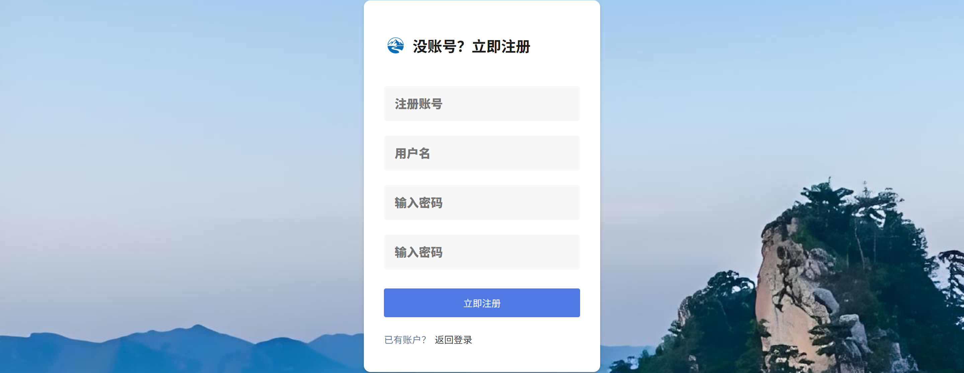
userMapper.insert(saveEntity);
图26 用户注册页面

5.2.2用户登录
流程：用户通过前端提交用户名和密码到后端 UserController 的登录接口，后端验证用户信息后生成 JWT Token 并返回给前端，前端将 Token 存储在本地用于后续请求的身份验证。实现效果如图27所示
核心代码：
String token = JwtUtil.toToken(user.getId(), user.getUserRole());
Map<String, Object> map = new HashMap<>();
map.put("token", token);
map.put("role", user.getUserRole());
return ApiResult.success("登录成功", map);
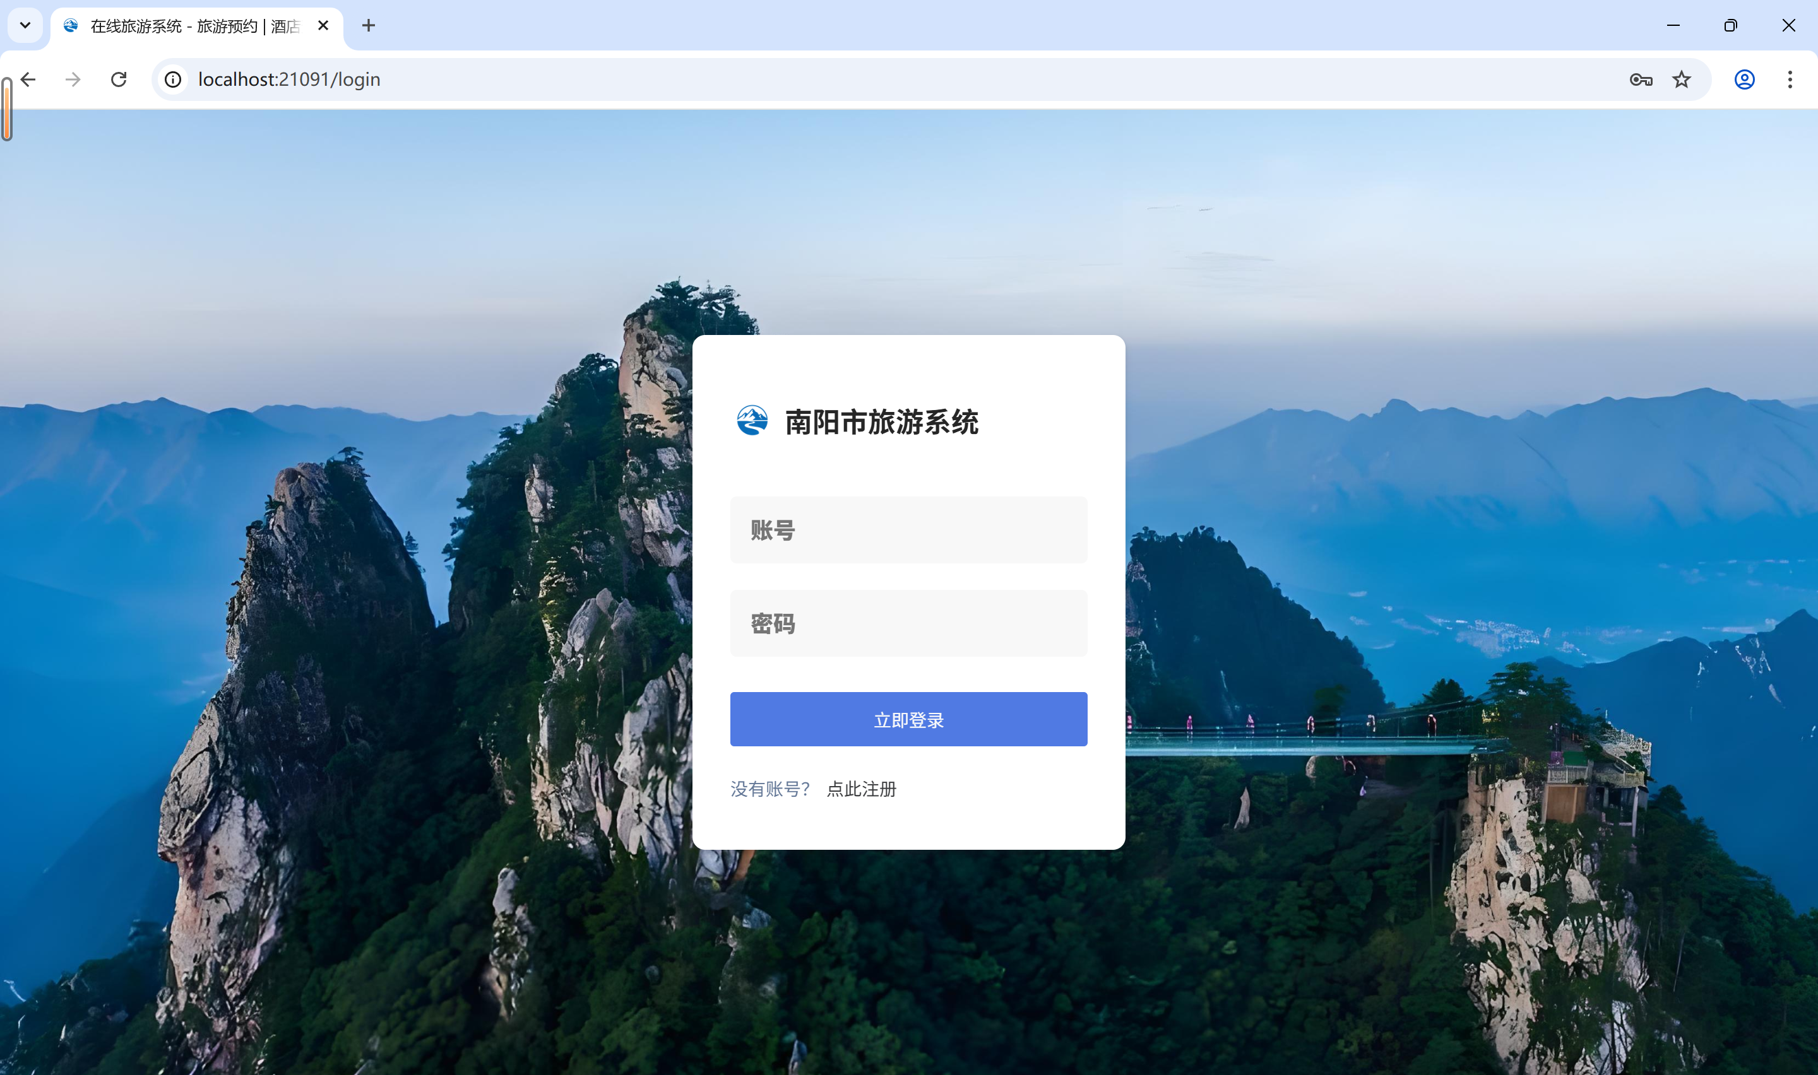
图27 登录页面

5.2.3用户信息管理

5.2.3.1查询与修改用户信息
系统通过GET /user/getById/{id}接口接收修改参数，通过MyBatis持久化到数据库，完成修改。实现效果如图28所示
核心代码：
@Protector
@GetMapping(value = "/getById/{id}")
@ResponseBody
public Result<UserVO> getById(@PathVariable Integer id) {
User user = userMapper.getByActive(User.builder().id(id).build());
UserVO userVO = new UserVO();
BeanUtils.copyProperties(user, userVO);
return ApiResult.success(userVO);
}
修改基础信息流程：用户在前端修改头像，昵称，邮箱等信息，提交到后端，后端经过校验，保存数据到数据库，数据库表记录对应数据。前端返回“修改成功”实现效果如图28所示。
核心代码：
@Protector
@PutMapping(value = "/update")
@ResponseBody
public Result<String> update(@RequestBody UserUpdateDTO userUpdateDTO) {
User updateEntity = User.builder().id(LocalThreadHolder.getUserId()).build();
BeanUtils.copyProperties(userUpdateDTO, updateEntity);
userMapper.update(updateEntity);
return ApiResult.success();
}
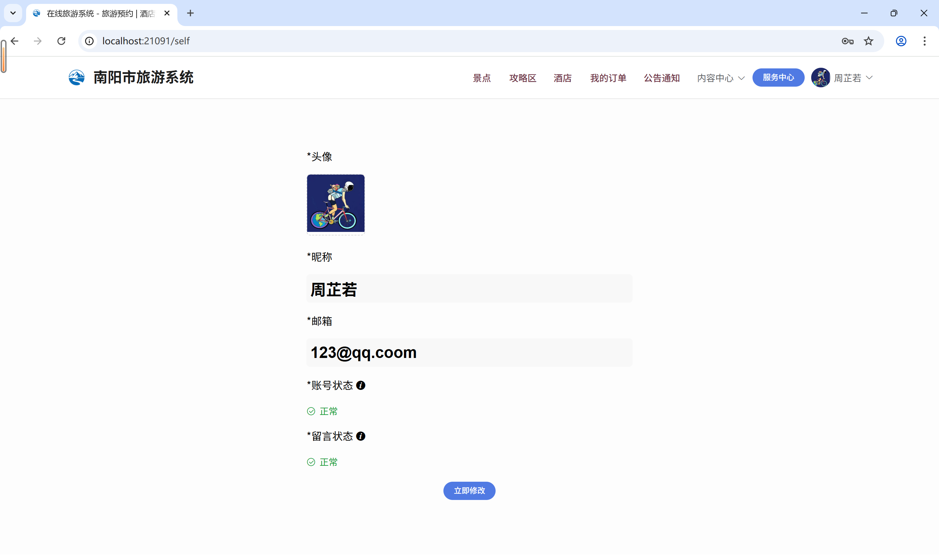
图28 个人信息展示与修改页面

5.2.3.2修改个人密码
密码修改功能设计：用户进入密码修改页面后，需依次填写原密码、新密码及确认密码，确认密码输入框中再次输入新密码后点击立即修改，前端记录数据传输到后端，后端保存数据到数据库，前端返回“修改密码成功”实现效果如图29所示。
核心代码：
@PutMapping(value = "/updatePwd")
@ResponseBody
public Result<String> updatePwd(@RequestBody Map<String, String> map) {
return userService.updatePwd(map);
}
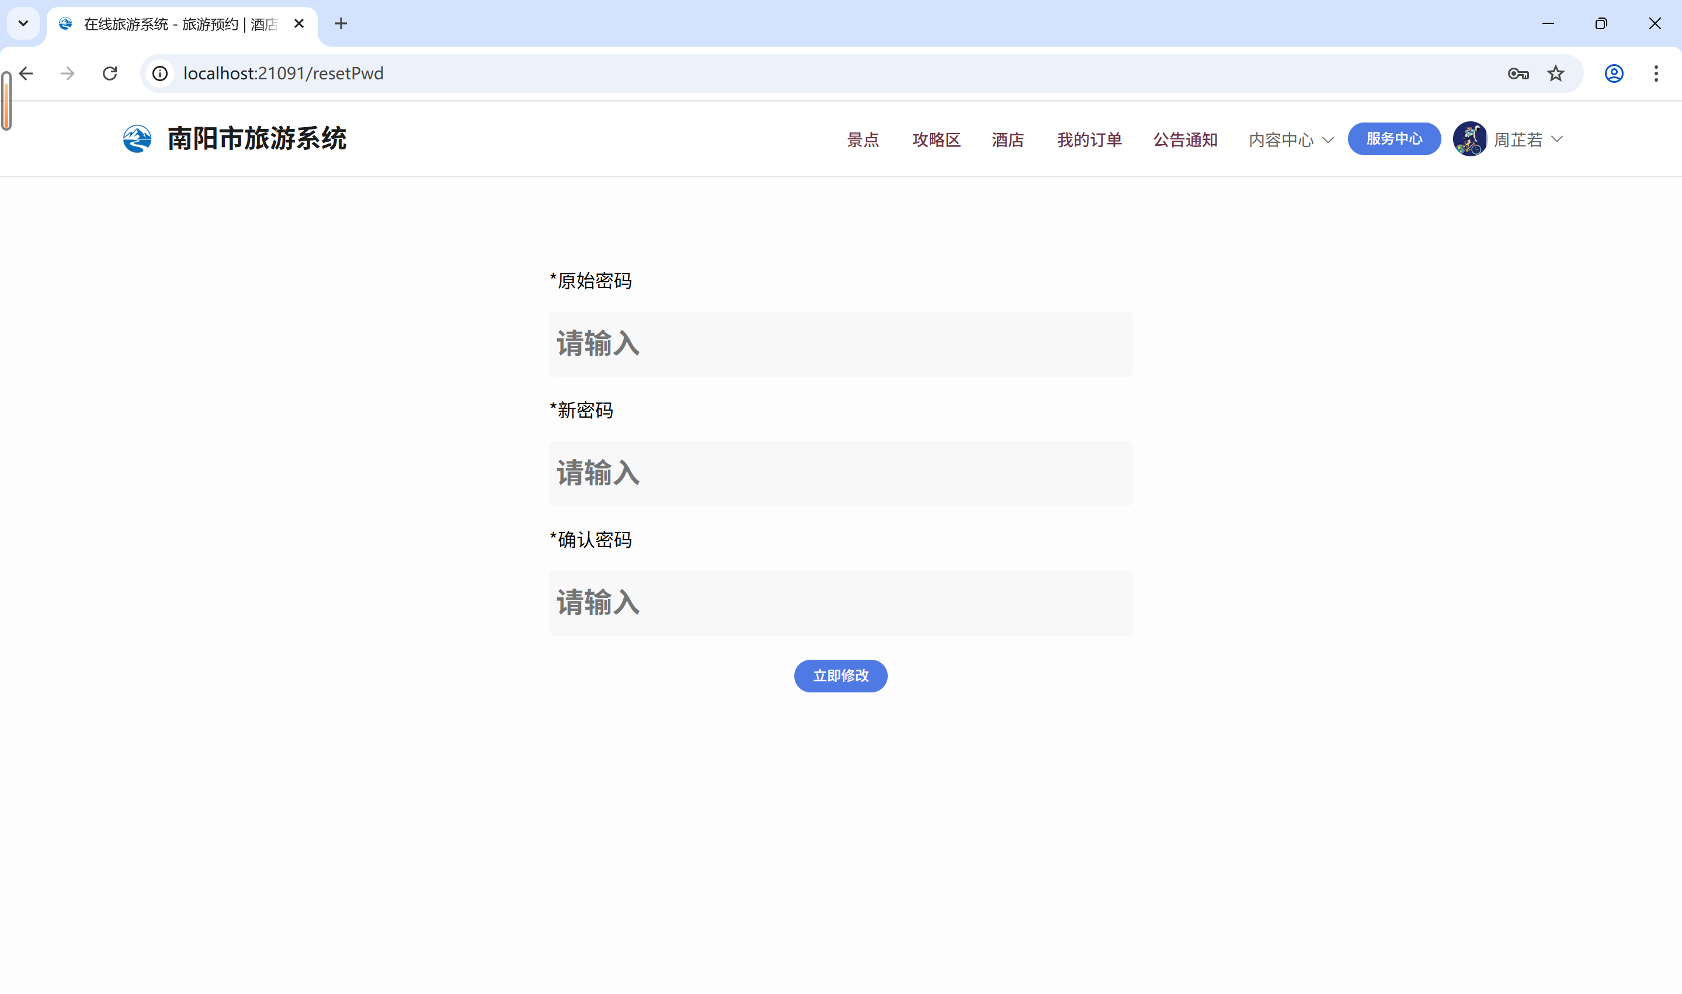
图29 修改个人密码页面

5.3景点服务模块实现
景点详情查询实现：景点查询支持多条件组合查询，包括关键词搜索、分类筛选、地区筛选等。系统使用MyBatis的动态SQL实现复杂的查询条件，支持分页处理。景点详情实现效果如图30所示。
核心代码：
public synchronized Result<Void> saveOperation(Integer scenicId) {
ScenicQueryDto scenicQueryDto = new ScenicQueryDto();
scenicQueryDto.setId(scenicId);
List<ScenicVO> scenicVOS = scenicMapper.query(scenicQueryDto);
if (scenicVOS.isEmpty()) {
return ApiResult.success();
}
ScenicVO scenicVO = scenicVOS.get(0);
String saveIds = scenicVO.getSaveIds();
Scenic scenic = new Scenic();
scenic.setId(scenicVO.getId());
Integer userId = LocalThreadHolder.getUserId();
scenic.setSaveIds(
TextUtils.exitId(saveIds, userId) ?
TextUtils.split(saveIds, userId) :
TextUtils.join(saveIds, userId)
);
scenicMapper.updateSaveIds(scenic);
return ApiResult.success(TextUtils.exitId(saveIds, userId) ? "取消收藏成功" : "收藏成功");
}
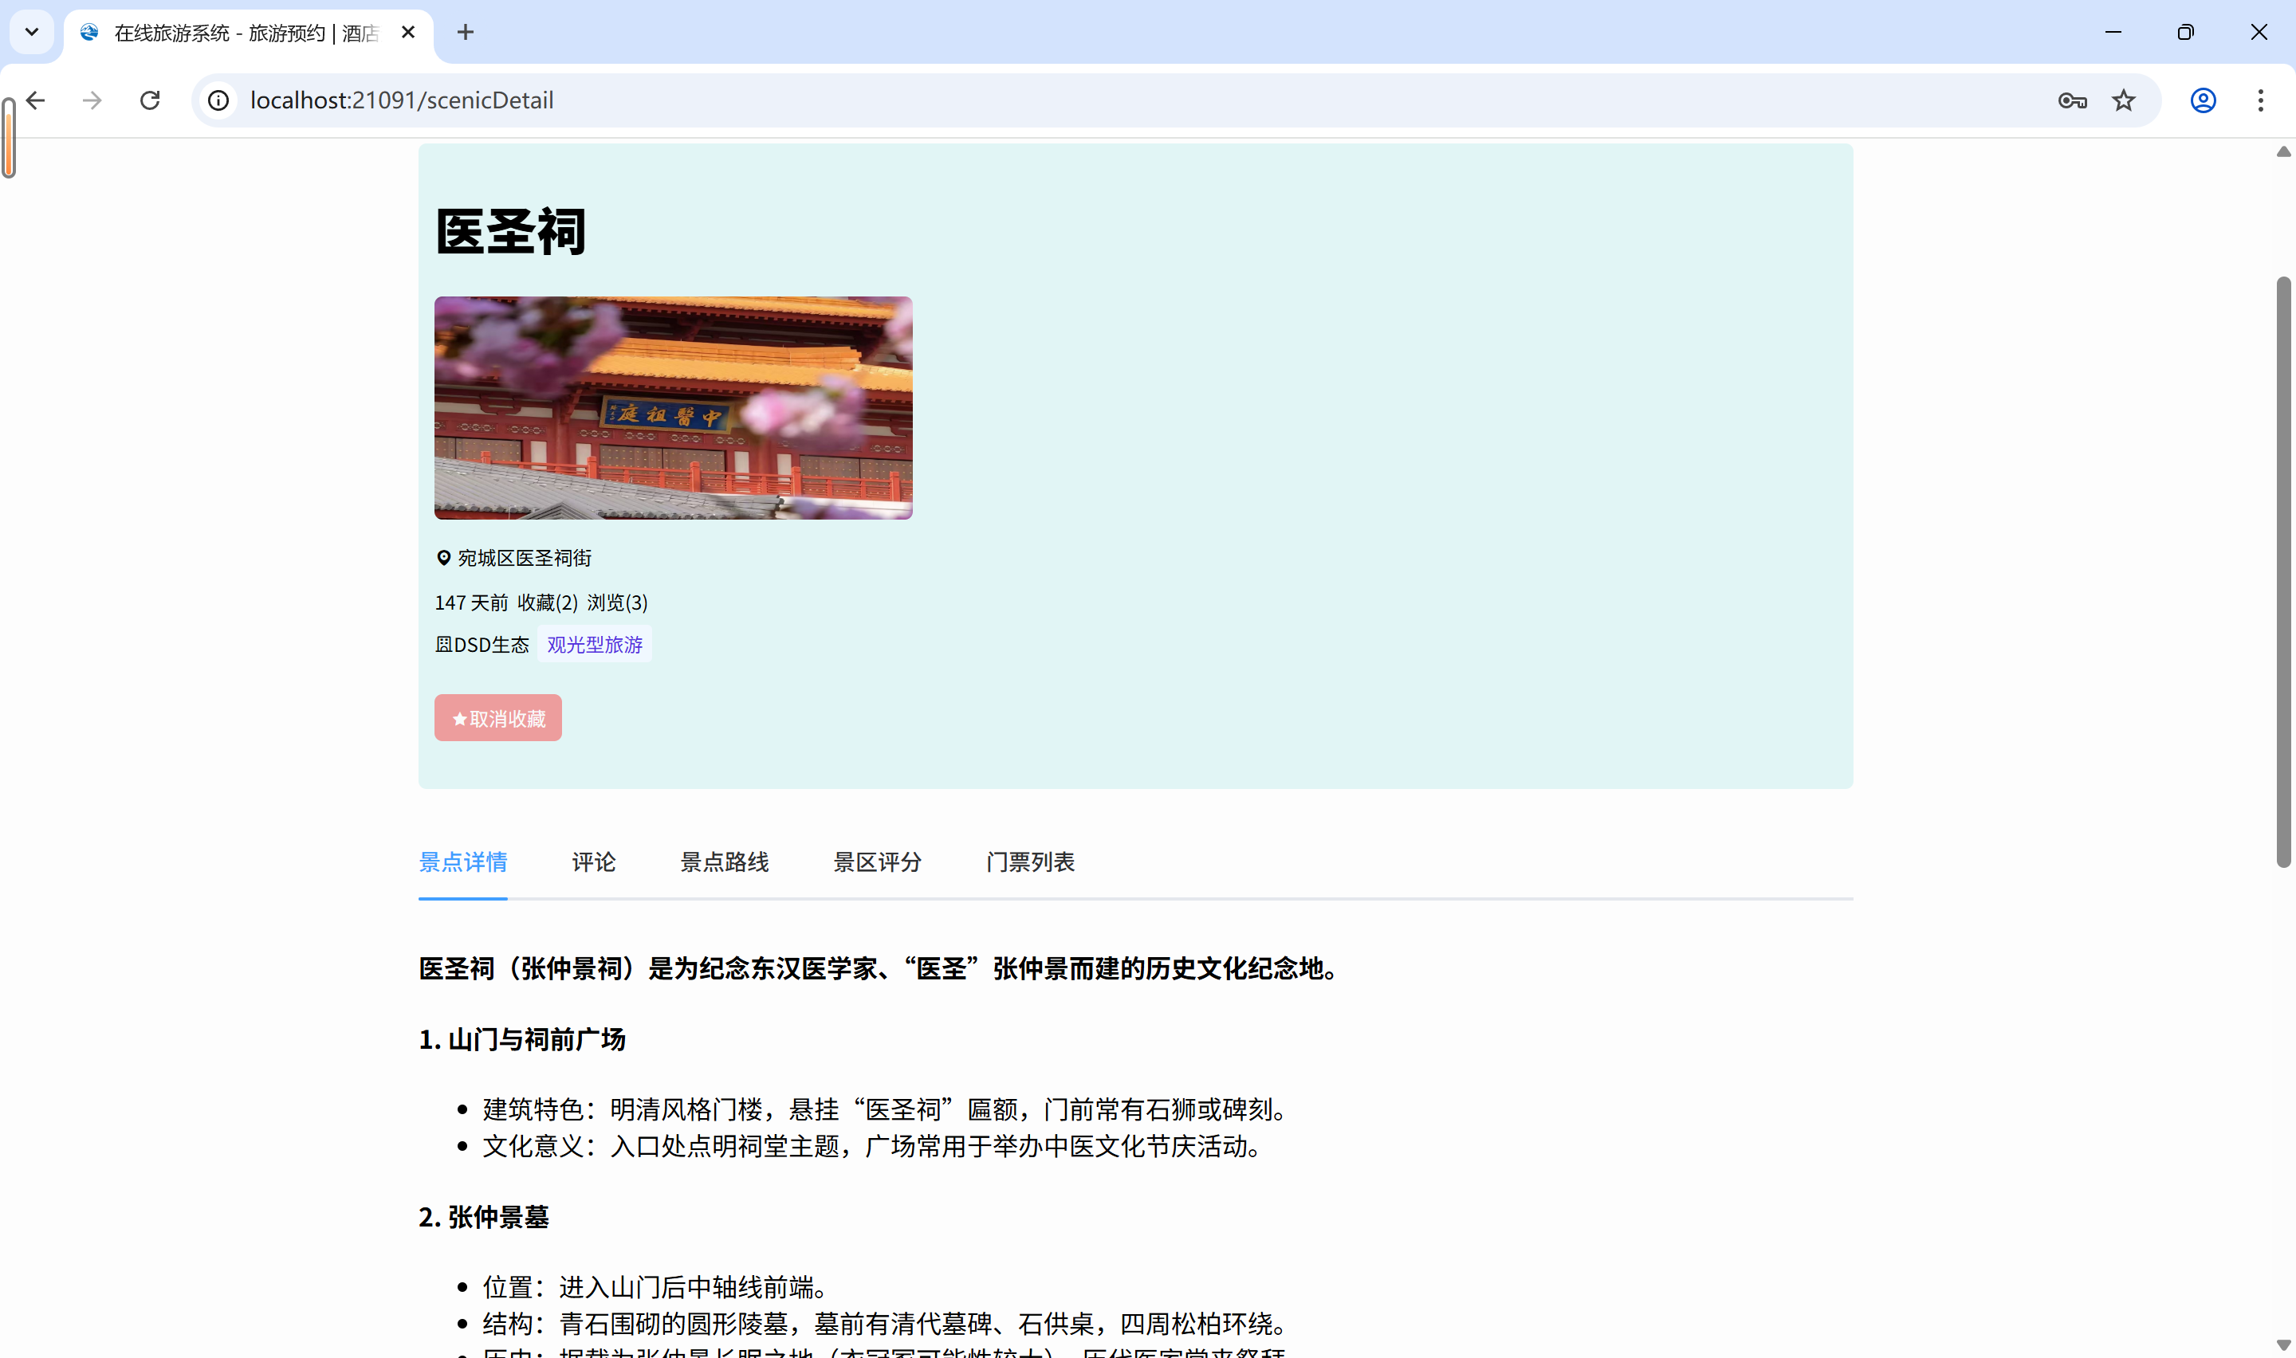
图30 景点服务页面

5.4门票预订模块实现
门票预订模块实现了景区门票的在线预订和订单管理功能。
门票预订实现：用户选择门票类型和数量后，系统创建订单记录。订单创建时需要检查门票库存是否充足，若库存不足则返回错误提示。订单初始状态为“待支付”。
门票订单创建核心代码：
public Result<ScenicTicketOrder> save(ScenicTicketOrder scenicTicketOrder) {
if (!StringUtils.hasText(scenicTicketOrder.getConcatPerson()) ||
!StringUtils.hasText(scenicTicketOrder.getConcatPhone())) {
return ApiResult.error("联系人或联系电话不为空");
}
ScenicTicketQueryDto scenicTicketQueryDto = new ScenicTicketQueryDto();
scenicTicketQueryDto.setId(scenicTicketOrder.getTicketId());
List<ScenicTicketVO> scenicTicketVOS = scenicTicketMapper.query(scenicTicketQueryDto);
if (scenicTicketVOS.isEmpty()) {
return ApiResult.error("暂无门票信息");
}
ScenicTicketVO scenicTicketVO = scenicTicketVOS.get(0);
Integer scenicId = scenicTicketVO.getScenicId();
ScenicQueryDto scenicQueryDto = new ScenicQueryDto();
scenicQueryDto.setId(scenicId);
List<ScenicVO> scenicVOS = scenicMapper.query(scenicQueryDto);
if (scenicVOS.isEmpty()){
return ApiResult.error("景点异常");
}
if (!scenicVOS.get(0).getStatus()) {
return ApiResult.error("景点暂停服务");
}
if (!scenicTicketVO.getUseStatus()) {
return ApiResult.error("门票暂不可用");
}
if (scenicTicketOrder.getBuyNumber() > scenicTicketVO.getNumber()) {
return ApiResult.error("门票库存不足");
}
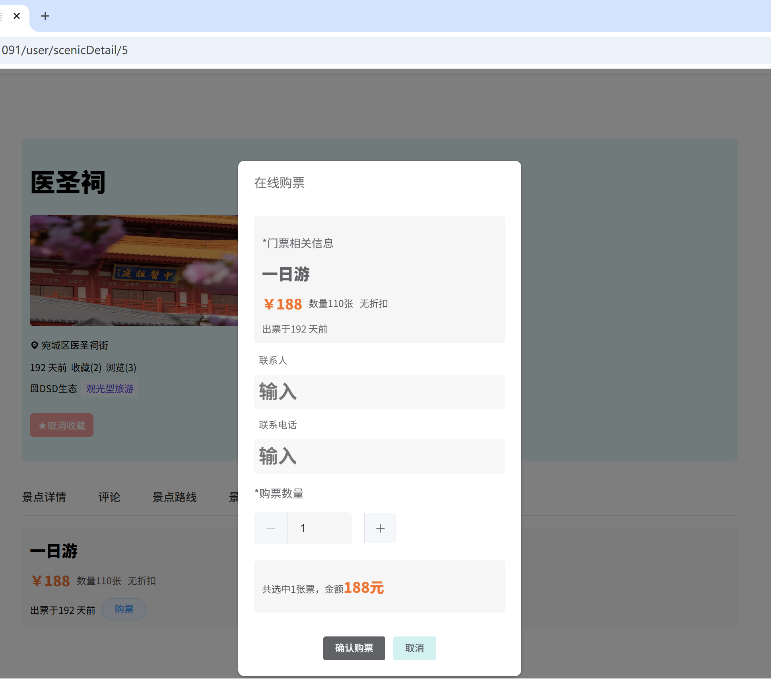
图31 门票预订服务页面

5.5酒店预订模块实现
酒店预订模块实现了酒店查询、房间预订等功能。
酒店查询实现：用户可以浏览酒店列表，查看酒店基本信息。酒店详情页展示酒店的房间列表，包括房型名称、价格、折扣、房间图片等信息。
房间预订实现：用户选择房型和入住日期后，系统创建酒店订单。订单创建时需要检查房间可用性，确保预订成功。
酒店订单创建核心代码：
public Result<Void> pay(HotelOrderInfo hotelOrderInfo) {
HotelOrderInfoQueryDto queryDto = new HotelOrderInfoQueryDto();
queryDto.setId(hotelOrderInfo.getId());
List<HotelOrderInfoVO> orderList = hotelOrderInfoMapper.query(queryDto);
if (orderList.isEmpty()) {
return ApiResult.error("订单不存在");
}
HotelOrderInfoVO order = orderList.get(0);
cn.kmbeast.pojo.entity.User user = new cn.kmbeast.pojo.entity.User();
user.setId(order.getUserId());
cn.kmbeast.pojo.entity.User userInfo = userMapper.getByActive(user);
if (userInfo == null) {
return ApiResult.error("用户不存在");
}
if (userInfo.getUserBalance().compareTo(order.getAmount()) < 0) {
return ApiResult.error("余额不足，支付失败");
}
hotelOrderInfo.setPayStatus(true);
hotelOrderInfo.setPayTime(LocalDateTime.now());
hotelOrderInfoMapper.update(hotelOrderInfo);
cn.kmbeast.pojo.entity.User updateUser = new cn.kmbeast.pojo.entity.User();
updateUser.setId(userInfo.getId());
updateUser.setUserBalance(userInfo.getUserBalance().subtract(order.getAmount()));
userMapper.update(updateUser);
return ApiResult.success("支付成功");
}
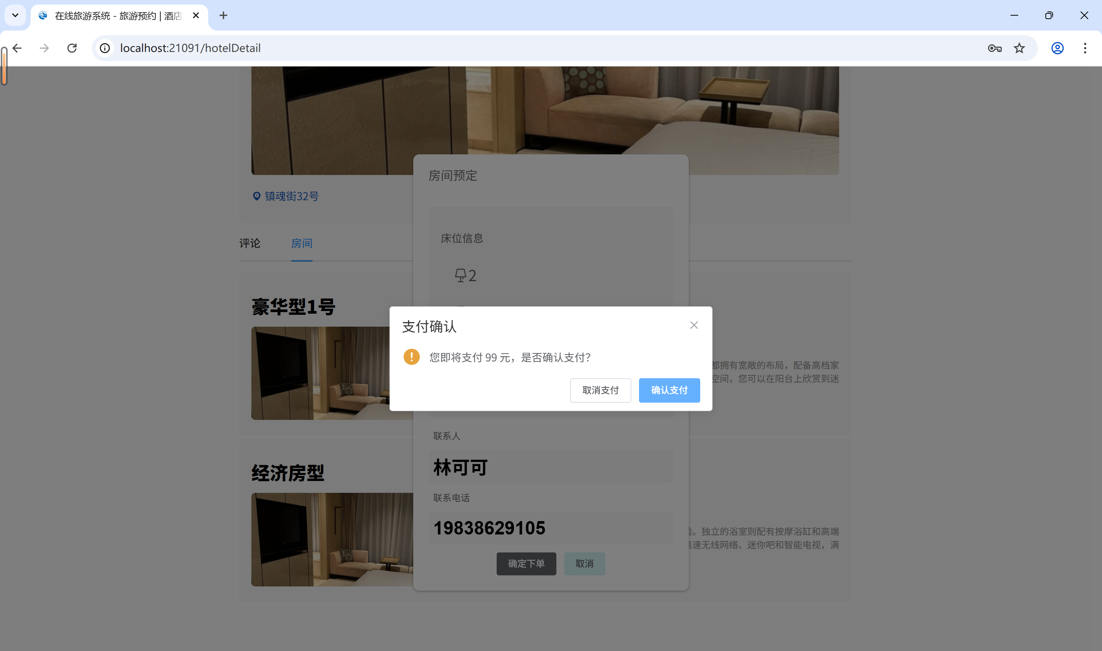
图32 预订酒店页面

5.6旅游攻略模块实现
旅游攻略模块支持用户发布和浏览旅游攻略。
攻略发布实现：用户可以发布旅游攻略，包含标题、封面图片、富文本正文内容。攻略发布时需要关联景点（可选），系统记录发布用户ID和发布时间。攻略初始状态为“待审核”，需要管理员审核后才能对外展示。
攻略发布核心代码：
public Result<Void> save(ScenicStrategy scenicStrategy) {
scenicStrategy.setCreateTime(LocalDateTime.now());
scenicStrategy.setUserId(LocalThreadHolder.getUserId());
scenicStrategy.setIsAudit(false);
scenicStrategyMapper.save(scenicStrategy);
return ApiResult.success();
}
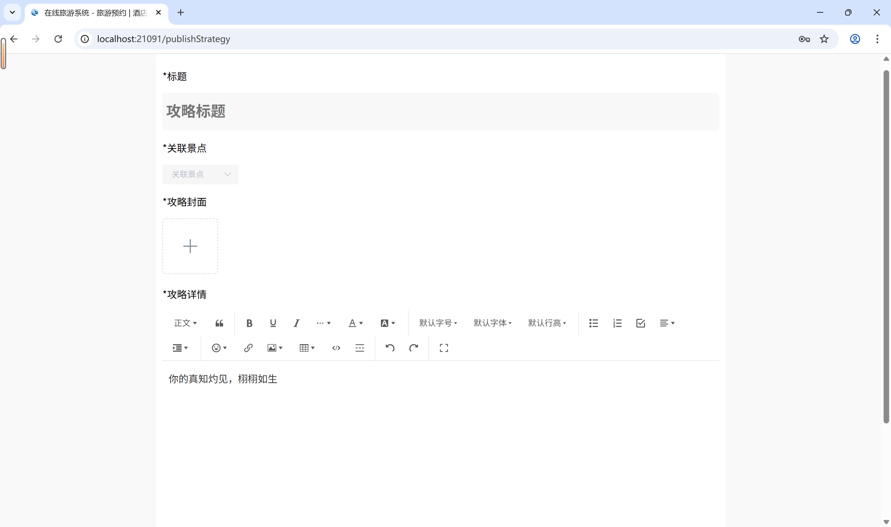
图33 旅游攻略界面图

5.7后台管理模块实现
首页实现：以可视化图表形式直观展示系统用户增长趋势、订单交易数据、景点和酒店数量统计等核心运营指标，为管理员提供数据决策支持，实现对系统整体运营状况的全面掌控与实时监控。
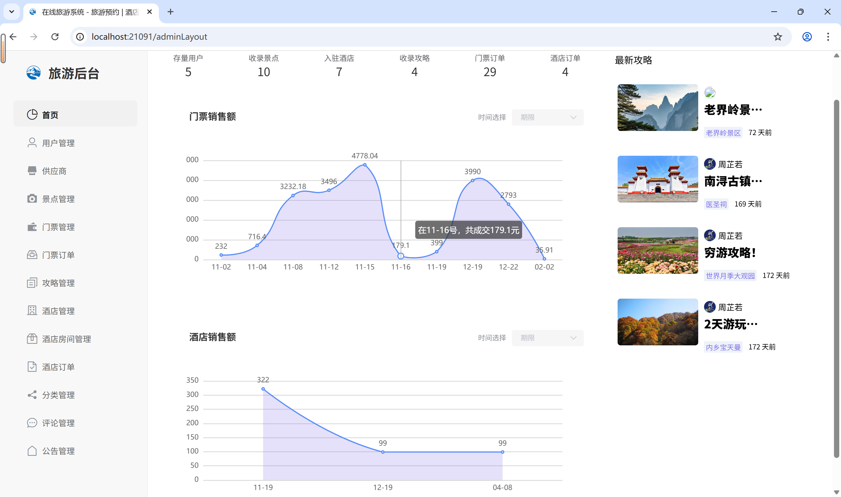
图34 后台首页界面图
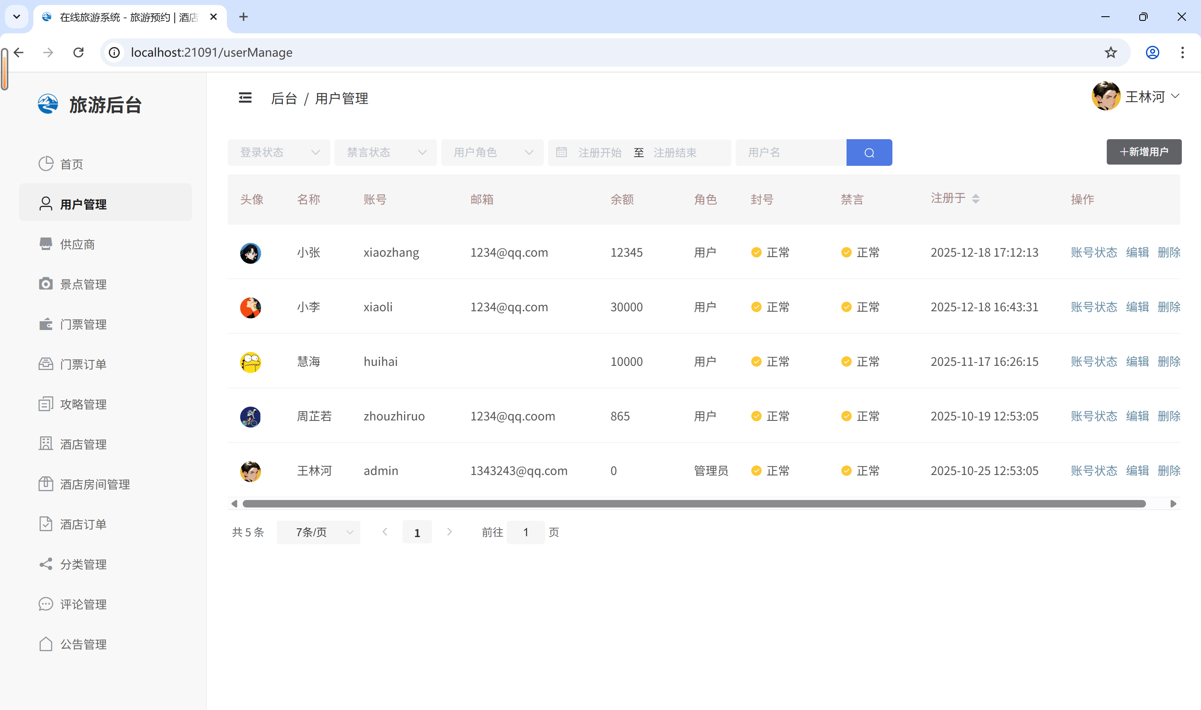
用户管理实现：管理员可以查询所有用户列表，支持分页查询。管理员可以禁用或启用用户账号，可以重置用户密码。
图35 后台用户管理界面图
内容管理实现：在内容管理层面，系统为管理员提供了对景点、酒店、门票等核心业务数据进行全生命周期管理的功能支持。管理员可依据实际运营需求，灵活地对上述各类信息执行新增录入、编辑修改以及删除清理等操作，以此确保平台对外展示信息的真实准确与及时更新，维持内容的高时效性与高可用性。
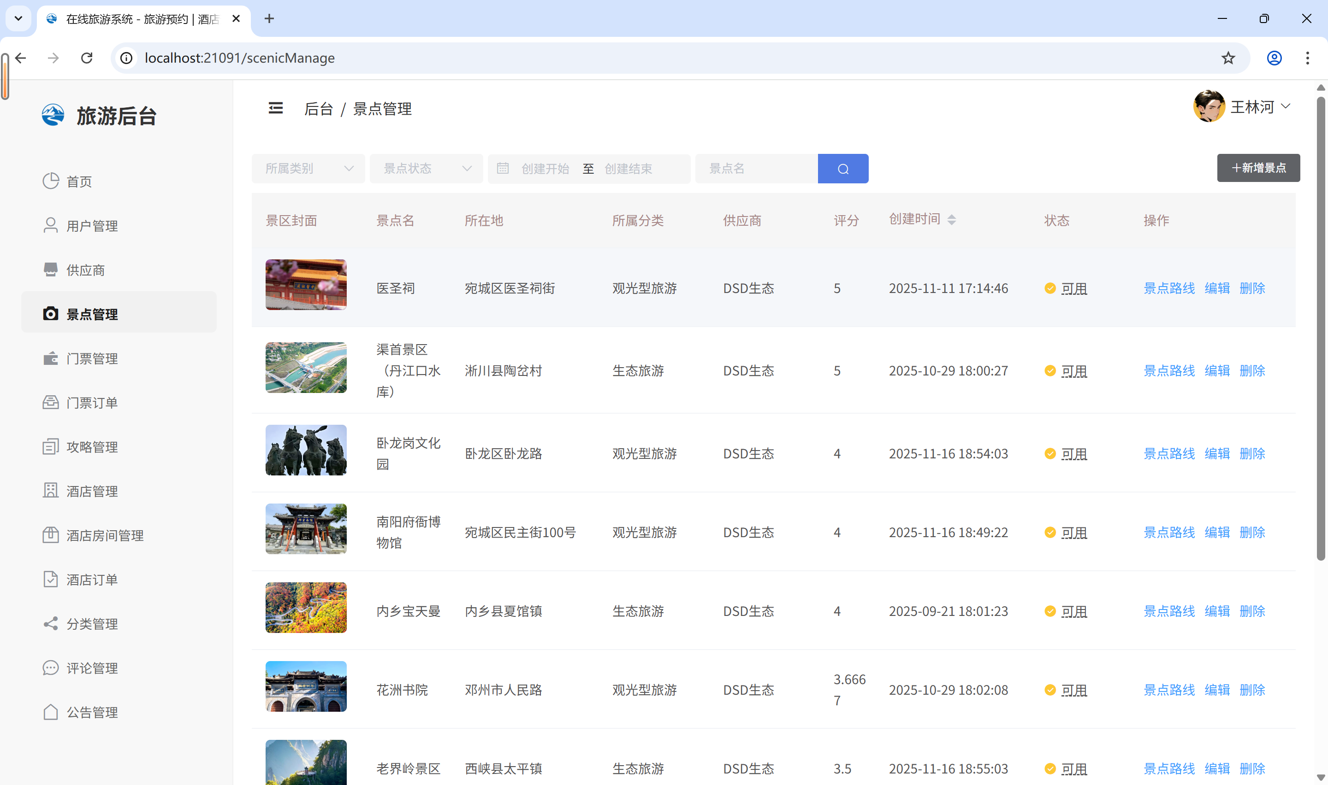
图36 后台内容管理界面图
订单管理实现：订单管理功能使管理员能够掌握系统的交易动态，支持对所有订单数据进行查阅，针对交易过程中出现的异常订单或经核实确认的违规订单，管理员拥有相应的处理权限，可进行干预并及时取消，以保障平台交易秩序的安全与公正。
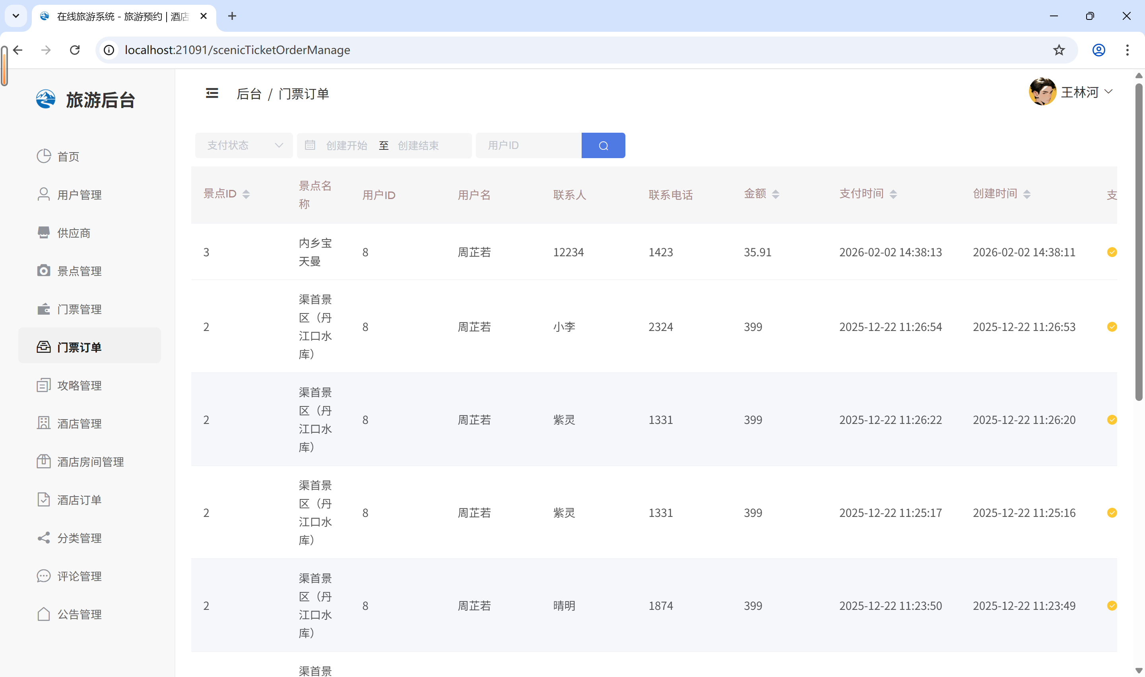
图37 后台订单管理界面图
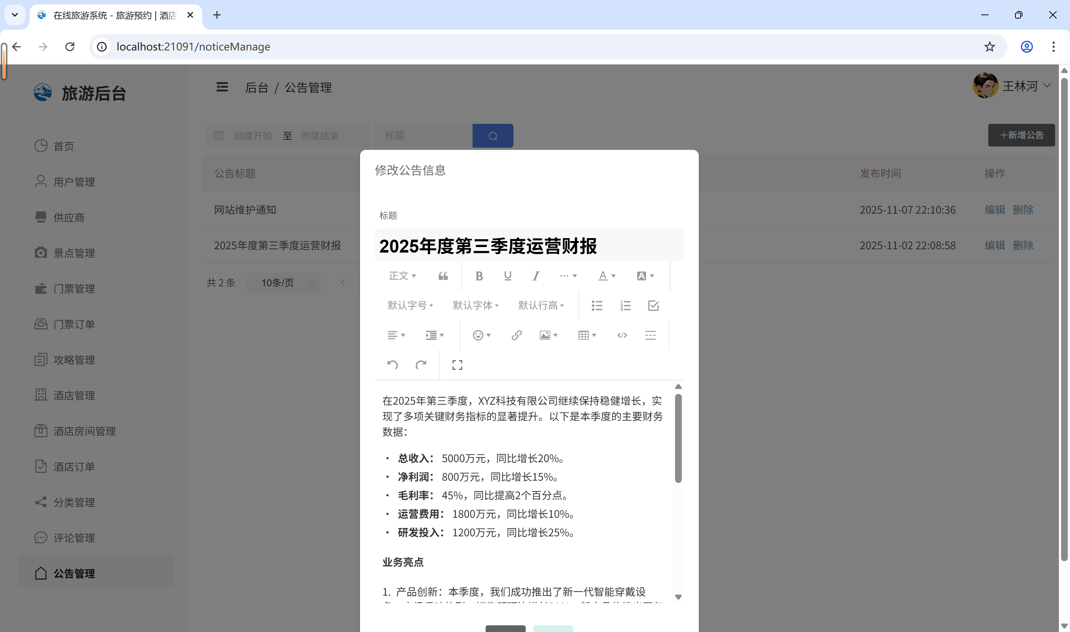
供应商管理实现：管理员可以审核供应商的入驻申请。审核通过后，供应商可以登录供应商后台管理自己的产品信息。
图38 后台供应商管理界面图
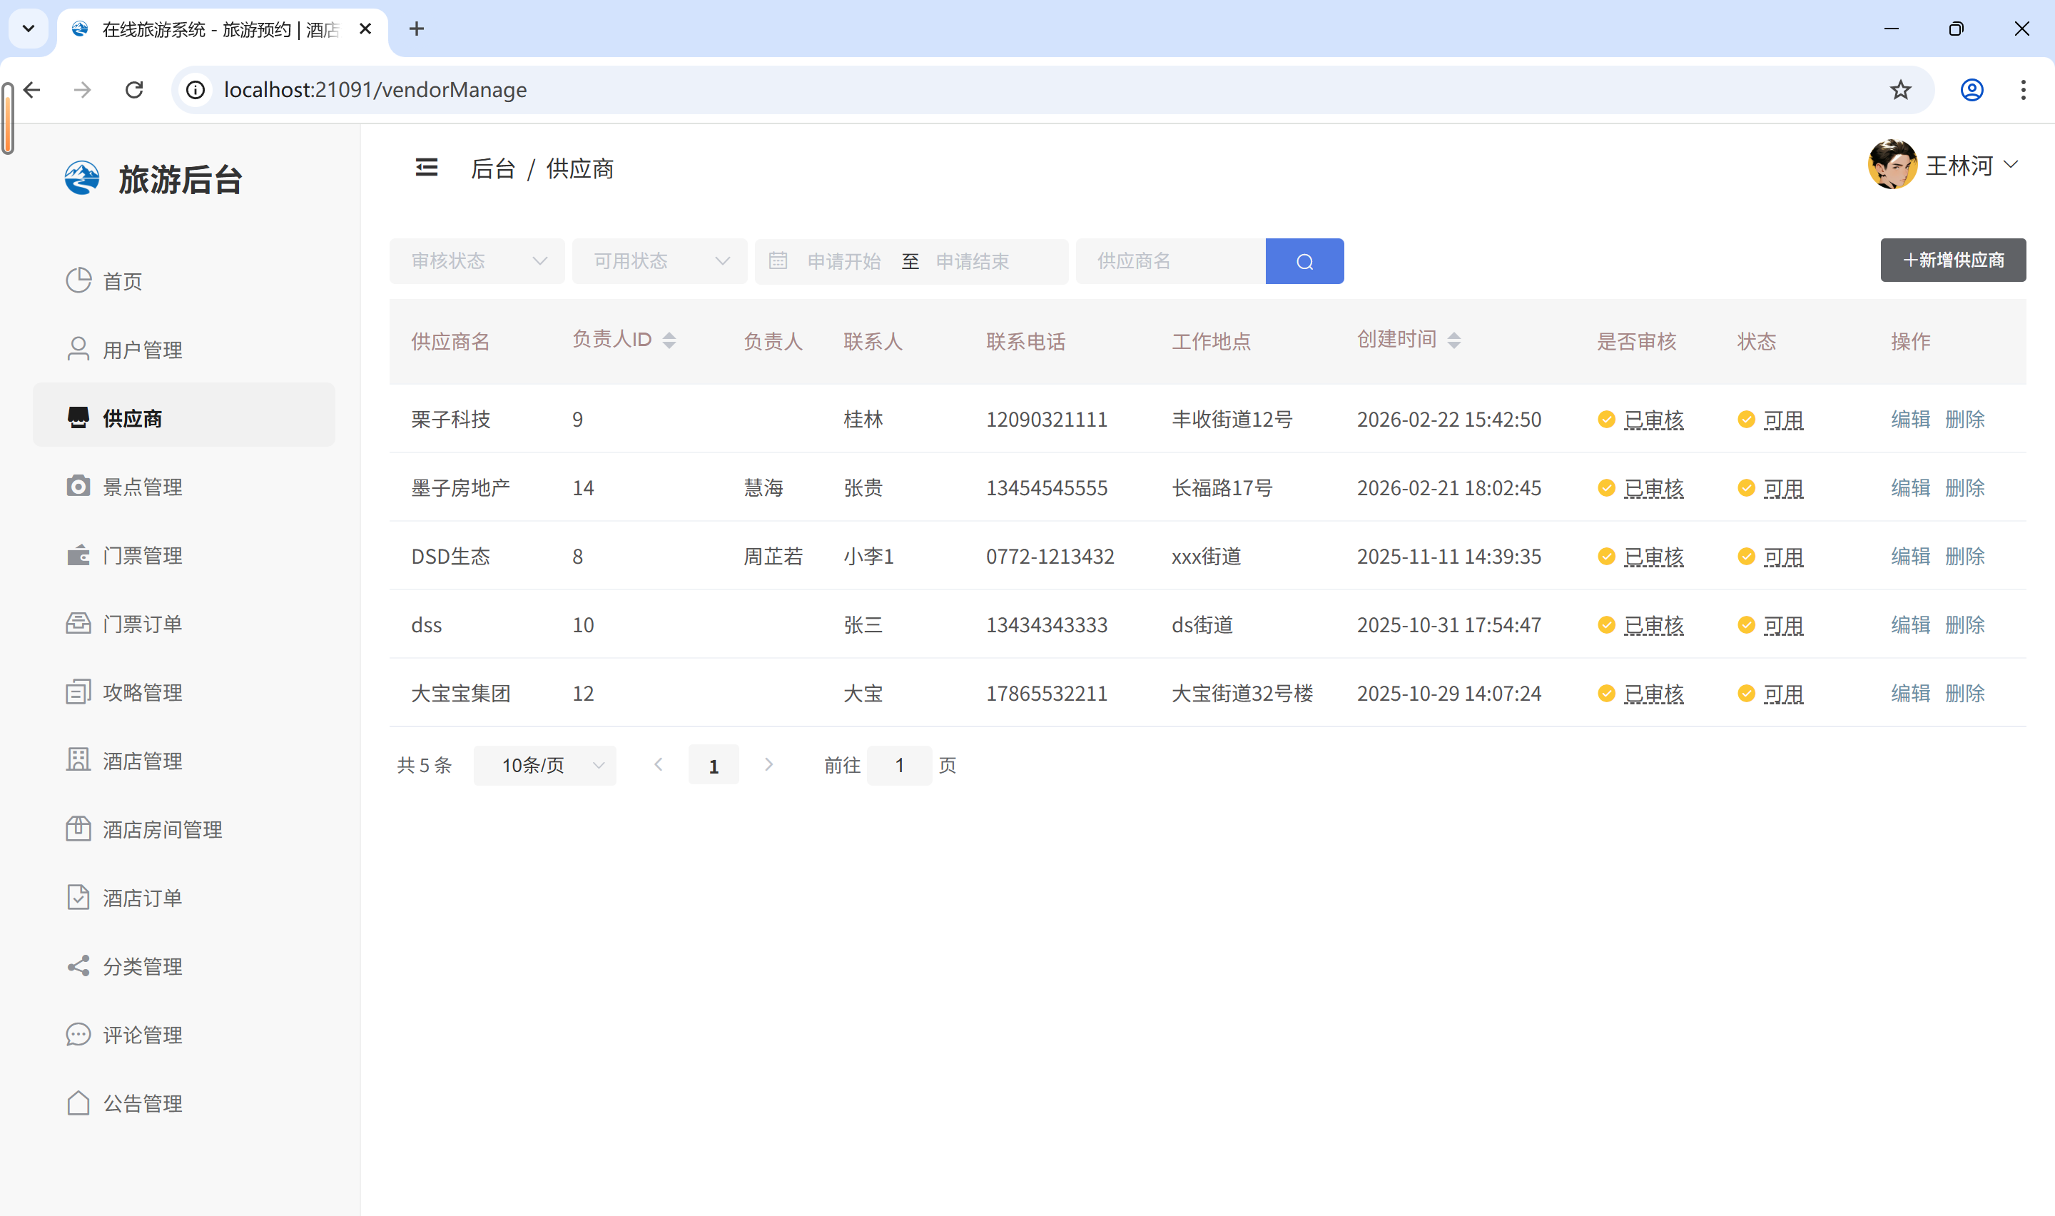
公告管理实现：管理员可以发布系统公告。公告支持富文本格式，可以包含图片、链接等内容。公告发布后即时生效。
图39 后台公告管理界面图

第6章 系统测试

6.1测试环境
硬件环境：系统测试所需的硬件环境包括服务器环境与客户端环境两部分。服务器测试环境采用主流云服务器配置，CPU为4核、内存8GB、硬盘100GB，用于部署后端服务、MySQL数据库及Redis缓存；客户端测试环境采用开发主机，CPU为Intel Core i5、内存16GB、硬盘512GB，用于运行前端应用与测试工具。
软件环境：后端测试环境需要JDK 1.8运行环境、MySQL 8.0数据库、Redis 5.0缓存服务；前端测试环境需要Node.js 16及以上版本、Chrome/Firefox/Edge现代浏览器；测试工具选用Postman进行接口测试、Vue项目内置开发服务器用于前端调试；操作系统支持Windows 10/11、Linux等主流平台。
网络环境：测试环境需部署在可接入互联网的网络环境下，建议带宽10Mbps以上，确保前后端通信正常、接口响应及时，若涉及文件上传功能需确保网络稳定以保证上传成功率。

6.2测试目标与方法
系统测试目标聚焦功能完整性与正确性、性能指标及安全性。功能上严格对照需求规格说明书，100%覆盖用户、景点、门票、酒店及攻略等核心模块；界面上重点验证布局美观度、交互流畅性与提示清晰度，确保符合设计规范并具备良好用户体验。
测试方法采用黑盒测试，以需求功能点为对象，设计覆盖正常流程与典型异常流程的测试用例，并通过预置数据与执行步骤进行手工执行验证，以确认各模块在界面交互、业务流程与数据存储层面均能达到预期行为。

6.3测试用例与结果

6.3.1用户测试
（1）注册成功功能测试模块
表13 注册成功功能测试
用例说明 | 测试目的 | 测试步骤 | 预期结果 | 输出结果 | 通过情况
正常填写注册信息，注册成功 | 验证用户注册功能在正常输入情况下能够成功完成注册，数据正确存储到数据库 | 1.打开系统注册页面  2.输入正确用户信息  3.点击注册按钮 | 页面跳转到登录页面，显示"注册成功"提示框 | 数据库成功新增Test001用户记录 | 通过
测试验证注册模块的功能。以预设的用户账号及符合规则的有效密码作为输入条件，系统即可顺利完成用户注册流程，并自动跳转至登录界面，以此验证用户注册功能的正确性。
（2）注册失败功能测试模块
表14 注册失败功能测试
用例说明 | 测试目的 | 测试步骤 | 预期结果 | 输出结果 | 通过情况
输入已存在的账号，注册失败 | 验证系统能够正确检测重复账号并拒绝注册 | 1.打开系统注册页面  2.输入已存在的账号  3.输入任意信息  4.点击注册按钮 | 页面显示错误提示"该账号已存在请重新输入" | 页面显示错误提示，数据库user表无新增记录 | 通过

注册失败功能测试模块主要是为了测试验证重复注册的拦截机制。当用户输入已被占用的账号时，系统自动进行校验并返回"账号已存在，请重新输入"的提示信息，从而有效避免数据库中产生重复的用户记录，确保了系统用户账户数据的唯一性和一致性。
（3）登录成功功能测试模块
表15 登录成功功能测试
用例说明 | 测试目的 | 测试步骤 | 预期结果 | 输出结果 | 通过情况
正确账号密码登录成功 | 验证用户使用正确账号密码登录时能够成功 | 1.打开登录页面  2.输入账号"zhouzhiruo" 3.输入密码123456  4.点击登录按钮 | 登录成功，后端返回包含Token的成功响应 | 后端响应码200，返回Token字段 | 通过
测试验证了用户登录功能与JWT令牌颁发的正确性与稳定性。
（4）登录失败功能测试模块
表16 登录失败功能测试
用例说明 | 测试目的 | 测试步骤 | 预期结果 | 输出结果 | 通过情况
用户登录失败测试 | 验证用户输入错误密码时系统提示登录失败 | 1.输入用户名zhouzhiruo  2.输入密码123456789  3.点击登录按钮  4.返回登陆状态 | 系统提示"用户名或密码错误" | 系统返回错误代码403 | 通过
（5）修改用户信息成功测试模块
表17 修改用户信息成功功能测试
用例说明 | 测试目的 | 测试步骤 | 预期结果 | 输出结果 | 通过情况
成功修改用户信息 | 可以修改个人信息（如昵称） | 1.进入个人中心页面  2.修改昵称为新昵称zhouzhiruo  3.点击确定修改按钮  4.返回修改状态 | 系统提示修改成功，更新数据库数据 | 用户昵称字段修改更新成功 | 通过
（6）修改用户密码成功测试模块
表18 修改用户密码成功功能测试
用例说明 | 测试目的 | 测试步骤 | 预期结果 | 输出结果 | 通过情况
修改用户密码成功 | 验证已登录用户能否成功完成密码修改 | 1.进入修改密码页面  2.用户输入新密码  3.点击"确定修改"按钮 | 系统提示"修改成功" | 系统返回密码修改成功信息 | 通过

6.3.2景点模块测试
（1）景点查询功能测试模块
测试景点关键字查询的可行性。
表19 景点查询测试
用例说明 | 测试目的 | 测试步骤 | 预期结果 | 输出结果 | 通过情况
景点查询 | 用户能根据条件查询景点 | 1.进入首页  2.输入景点关键词  3.点击搜索 | 返回包含信息的景点列表 | 显示景点列表数据 | 通过
（2）景点详情功能测试模块
测试景点详情展示功能的可行性。
表20 景点详情测试
用例说明 | 测试目的 | 测试步骤 | 预期结果 | 输出结果 | 通过情况
景点详情信息查看 | 验证用户可以查看景点详细信息 | 1.登陆系统  2.点击景点卡片  3.进入景点详情页  4.展示景点信息 | 显示景点完整信息 | 页面展示景点名称、封面、详情、门票等 | 通过
（3）景点收藏功能测试模块
测试景点收藏功能能否正常使用。
表21 景点收藏测试
用例说明 | 测试目的 | 测试步骤 | 预期结果 | 输出结果 | 通过情况
景点收藏 | 验证用户可以收藏景点 | 1.进入景点详情页  2.点击"收藏"按钮 | 收藏成功，状态改变 | 数据库收藏列表更新 | 通过

6.3.3门票预订模块测试
（1）门票预订功能测试模块
表22 预订门票测试
用例说明 | 测试目的 | 测试步骤 | 预期结果 | 输出结果 | 通过情况
门票预订 | 验证可以正常预订门票 | 1.进入景点详情页  2.选择门票类型  3.选择门票数量  4.点击"预订"按钮 | 返回成功状态码，订单列表中增加对应订单项 | 系统返回success状态，订单创建成功 | 通过
（2）库存不足测试模块
表23 库存不足功能测试
用例说明 | 测试目的 | 测试步骤 | 预期结果 | 输出结果 | 通过情况
库存不足时预订 | 验证库存不足时系统提示正确 | 1.选择门票  2.输入门票数量  3.点击预订 | 提示"库存不足" | 返回错误信息 | 通过
（3）门票支付测试模块
表24 门票支付测试
用例说明 | 测试目的 | 测试步骤 | 预期结果 | 输出结果 | 通过情况
支付门票订单 | 用户能够支付订单 | 1.进入订单页面  2.选择订单，点击"支付"按钮 | 成功支付，订单状态成功改为已支付 | 数据库订单状态更改为已支付状态 | 通过

6.3.4酒店预订模块测试
（1）酒店查询功能测试模块
表25 酒店查询功能测试
用例说明 | 测试目的 | 测试步骤 | 预期结果 | 输出结果 | 通过情况
查询酒店 | 验证用户能够查询酒店信息详情 | 1.进入酒店页面  2.输入搜索信息  3.点击搜索按钮 | 返回符合条件的酒店列表 | 展示酒店列表数据 | 通过
（2）房间预订测试模块
表26 房间预订测试
用例说明 | 测试目的 | 测试步骤 | 预期结果 | 输出结果 | 通过情况
预定酒店房间 | 验证用户能够预订酒店房间 | 1.选择酒店  2.选择房型  3.选择入住日期  4.点击预订 | 预订酒店成功 | 数据库新增酒店订单记录 | 通过

6.3.5攻略模块测试
（1）发布攻略功能测试模块
表27 发布攻略功能测试
用例说明 | 测试目的 | 测试步骤 | 预期结果 | 输出结果 | 通过情况
发布旅游攻略 | 验证用户可以成功发布旅游攻略 | 1.进入发布攻略页面  2.填写标题  3.上传封面  4.编辑正文内容  5.点击发布 | 提示"发布成功，待审核" | 攻略状态为待审核 | 通过

（2）攻略审核功能测试模块
表28 攻略审核测试
用例说明 | 测试目的 | 测试步骤 | 预期结果 | 输出结果 | 通过情况
管理员审核旅游攻略 | 验证管理员能够审核旅游攻略 | 1.管理员进入后台  2.选择待审核攻略  3.点击审核通过 | 攻略状态变更为已审核 | 攻略对外展示 | 通过

第7章 总结与展望

7.1总结
本论文以“基于Spring Boot框架的南阳市景点旅游系统设计与实现”为题，致力于解决南阳市旅游资源丰富但数字化服务滞后的问题。在研究过程中，首先分析了项目背景与行业趋势，明确了构建一站式智慧旅游平台的必要性。随后，通过细致的需求分析确立了系统的核心功能，并在此基础上完成了技术选型与架构设计。
系统使用前后端分离架构，前端选用Vue.js配合Element UI，通过RESTful API与后端交互；后端在引入Redis缓存技术的同时，以Spring Boot框架为基础完成服务端实现，并通过集成MyBatis框架来实现业务数据的持久化管理，加快系统的整体访问速度。在功能实现上，系统围绕游客与管理员两大角色，完整开发了用户注册登录、景点信息多维查询、门票与酒店在线预订、旅游攻略发布与审核、订单管理及评论互动等核心模块。数据库设计遵循规范化流程，通过E-R模型厘清了实体关系，为数据一致性奠定了基础。经系统测试验证，各功能模块运行稳定，响应迅速，达到了预期的性能指标，成功实现了为游客提供便捷、智能旅游服务的建设目标，也为同类区域性旅游系统的开发提供了可借鉴的技术方案与实践经验。

7.2展望
尽管系统已实现了核心功能并具备良好的基础，但随着智慧旅游概念的深入与技术演进，未来仍有广阔的提升空间。在功能层面，可考虑引入个性化推荐算法，基于用户画像与行为数据智能推送景点与攻略，并增加多景点行程规划与实时导览服务，进一步优化用户体验。技术上，可通过微服务拆分与消息队列异步处理来应对日益增长的业务复杂度，提升系统弹性和吞吐量，同时采用容器化部署以增强运维效率。安全与合规方面，未来应集成主流支付接口完善交易闭环，加强对用户隐私数据的加密保护，并建立风控机制防范潜在威胁。生态建设上，可深化供应商端功能，构建多方共赢的平台运营模式，并通过激励机制促进高质量用户内容的产出，从而将系统从工具型平台逐步发展为融合线上线下资源的智慧旅游生态，持续助力南阳市文旅产业的数字化转型。

参考文献
- 胡梦飞,郑琳.文旅融合背景下南阳古镇旅游开发策略研究[J].济宁学院学报,2025,46(03):72~77.
- Sun Y ,Zou Y ,Geng A , et al.Design and Implementation of Sports Social Information Management System based on Spring Boot[J].Journal of Electronic Research and Application,2025,9(3):52~57.
- Mohan S S J ,Goswami K .Performance Analysis and Comparison of Node.Js and Java Spring Boot in Implementation of Restful Applications[J].Software: Practice and Experience,2025,55(7):1209~1233.
- Sagara G .Hands-on Spring 6 and Spring Boot 3.0:A pragmatic approach to REST, GraphQL, reactive programming and messaging in Spring (English Edition)[M].BPB Publishers, 2025-03-01.
- 马立和.智慧旅游系统[D].黑龙江省:哈尔滨学院,2024-01-16.
- Sacco A .Spring Boot Microservices:Design, Implementation, and Deployment[M].De Gruyter:2025-08-31.
- 周筱龙.基于Spring Boot和Vue.js的物资验收管理系统的开发与应用[J].电脑知识与技术,2025,21(24):40~44.
- 杨玉,刘杰举.基于Spring Boot与Vue的物业管理系统设计与实现[J].鞋类工艺与设计,2025,5(14):114~116.
- 闫俊甫.基于Spring Boot和Element UI的中小型超市ERP系统的开发[J].电脑知识与技术,2025,21(16):48~50.
- 刘涛.基于Spring Boot和MyBatis框架的志愿者服务管理系统设计[J].信息记录材料,2025,26(06):220~222.
- 张艳军,刘召双,张永月,等.基于Spring Boot的社区居民信息管理平台的设计与实现[J].现代信息科技,2025,9(19):76~80.
- 吴迁.基于uni-app与Spring Boot框架的Web应用开发平台的设计与实现[D].西安石油大学,2025.
- 赵叶平,陈圣,马军,等.基于Spring Boot+VUE+Uni-app框架的文明城市智慧管理系统设计与实现[J].工业控制计算机,2025,38(04):139~140+153.
- 杨晟.基于Spring Boot的景点售票管理系统的设计与实现[J].信息记录材料,2024,25(06):128~130.
- 黄镓升,邓舒婷.基于Spring Boot的南宁旅游APP的设计与实现[C].2025:187~191.
- 李瑞,孙登,李金垚.南阳市宛拾叁民俗文化园旅游美食品牌建设研究[J].南阳师范学院学报,2025,24(01):18~24.
- Alkazemi Y B ,Nour K M .XBoot: A RAPID and Instructional Low-Code Generator for Spring Boot Applications[J].Applied Sciences,2025,15(19):10621~10621.
- 陈丽颖.基于Spring Boot的自开课网上考试管理系统设计[J].中国新通信,2025,27(06):83~85.
- 孙庆文,张永才,周涛.基于Spring Boot的中小学师资管理系统设计[J].石河子科技,2025,(02):70~72.
- 孔倩.基于Spring Boot+Vue框架的阅览室现刊查询系统设计与实现——以上海图书馆为例[J].现代信息科技,2025,9(07):98~102+108.

致 谢
四年制大学本科的学习生活已然步入尾声，在这四年的时间里，我不仅在专业学术领域完成了系统性的知识建构，同时也一路承蒙诸多老师与同学的关照与扶持，受益匪浅。当回首这段走过的路，我深切感受到，这正是我人生篇章里自由度最高、收获也最为丰盈的一个阶段。
在围绕毕业设计展开实践以及撰写对应学位论文的过程中，我遭遇了不少技术层面的阻碍与困惑，然而也恰恰是在克服这些困难的过程中，我收获了大量的成就感与自我认同感。整个历程，从初始时期的毫无头绪、方向不明，到最终得以顺利完稿，其中的每一个环节都让我对自身未来要达成的目标变得更为笃定，同时也让我从心底认识到：做任何事情，坚持不懈与勤勉努力是何等的重要。这次完整的项目经历教会了我应当如何站在独立的角度去思考问题、如何妥善且合理地调配好自己的时间，以及如何对自己的方案进行持续性的优化与迭代，这样的一系列能力，在我今后投身工作以及经营生活时，都将是极为宝贵的财富。
在这段旅途中，我也想由衷感谢四年来所邂逅的每一个人，正是因为有了他们，我的大学生活才被点缀得如此丰富多彩。无论是那些曾与我一起端坐在教室里听课学习、一同协作推进项目进展、熬过无数个夜晚赶制作业与报告的同学伙伴，还是在平日生活里给予我温情陪伴与不断鼓励的好友们，他们通通构成了我内心深处最温暖、最难以割舍的存在。
此外，我更要把一份特别的谢意献给我的家人们，感谢他们持久不断的支持与发自内心的体谅，是他们赋予了我持续向前迈进的驱动力，也为我构筑了可以安心依靠的情感港湾。不论我遭遇怎样的挫折与难关，他们总是不遗余力地在背后默默支撑着我，而这种无私的爱，也让我增添了无穷的勇气，去更加坚定且从容地面对未来的一切。

